**T.C**

**DULKADİROĞLU KAYMAKAMLIĞI**

**Kanuni İmam Hatip Ortaokulu Müdürlüğü**

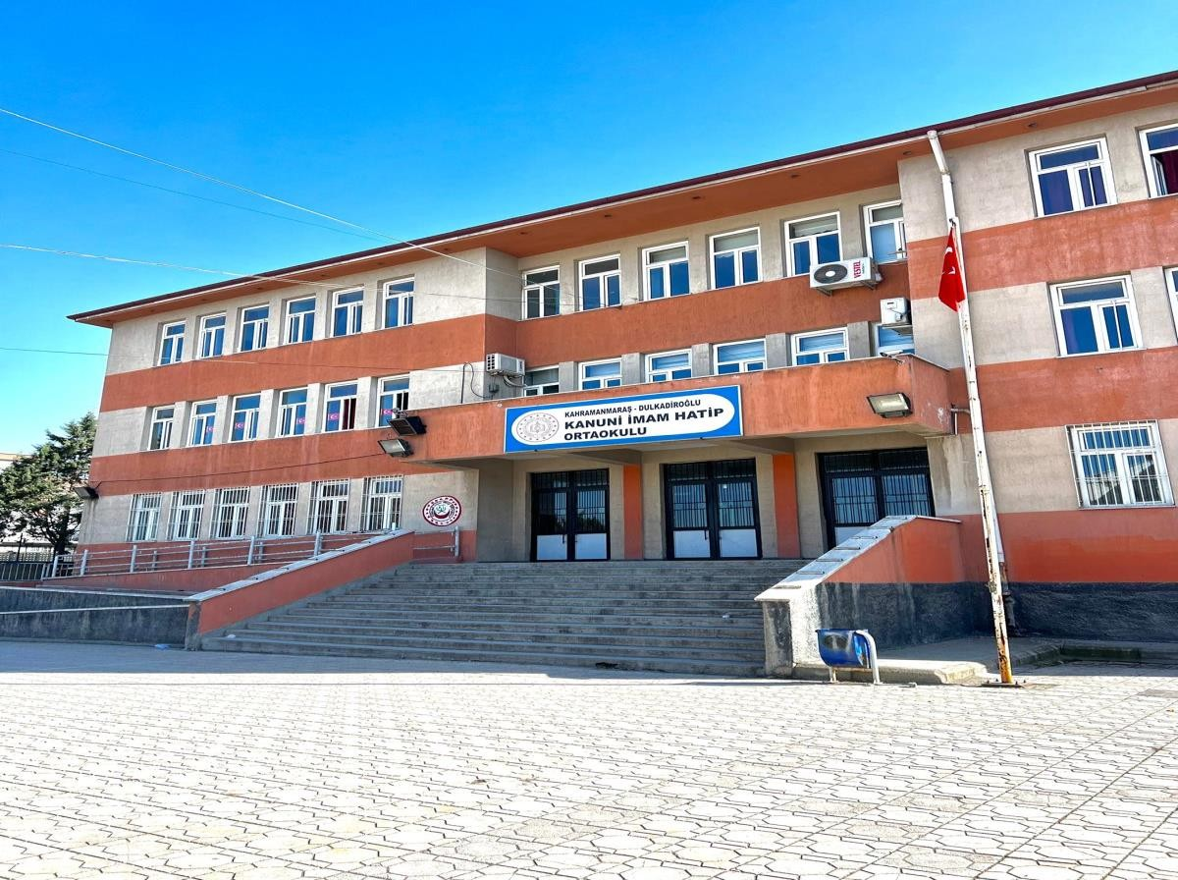

**2024-2028**

**STRATEJİK PLANI**

**Kahramanmaraş**

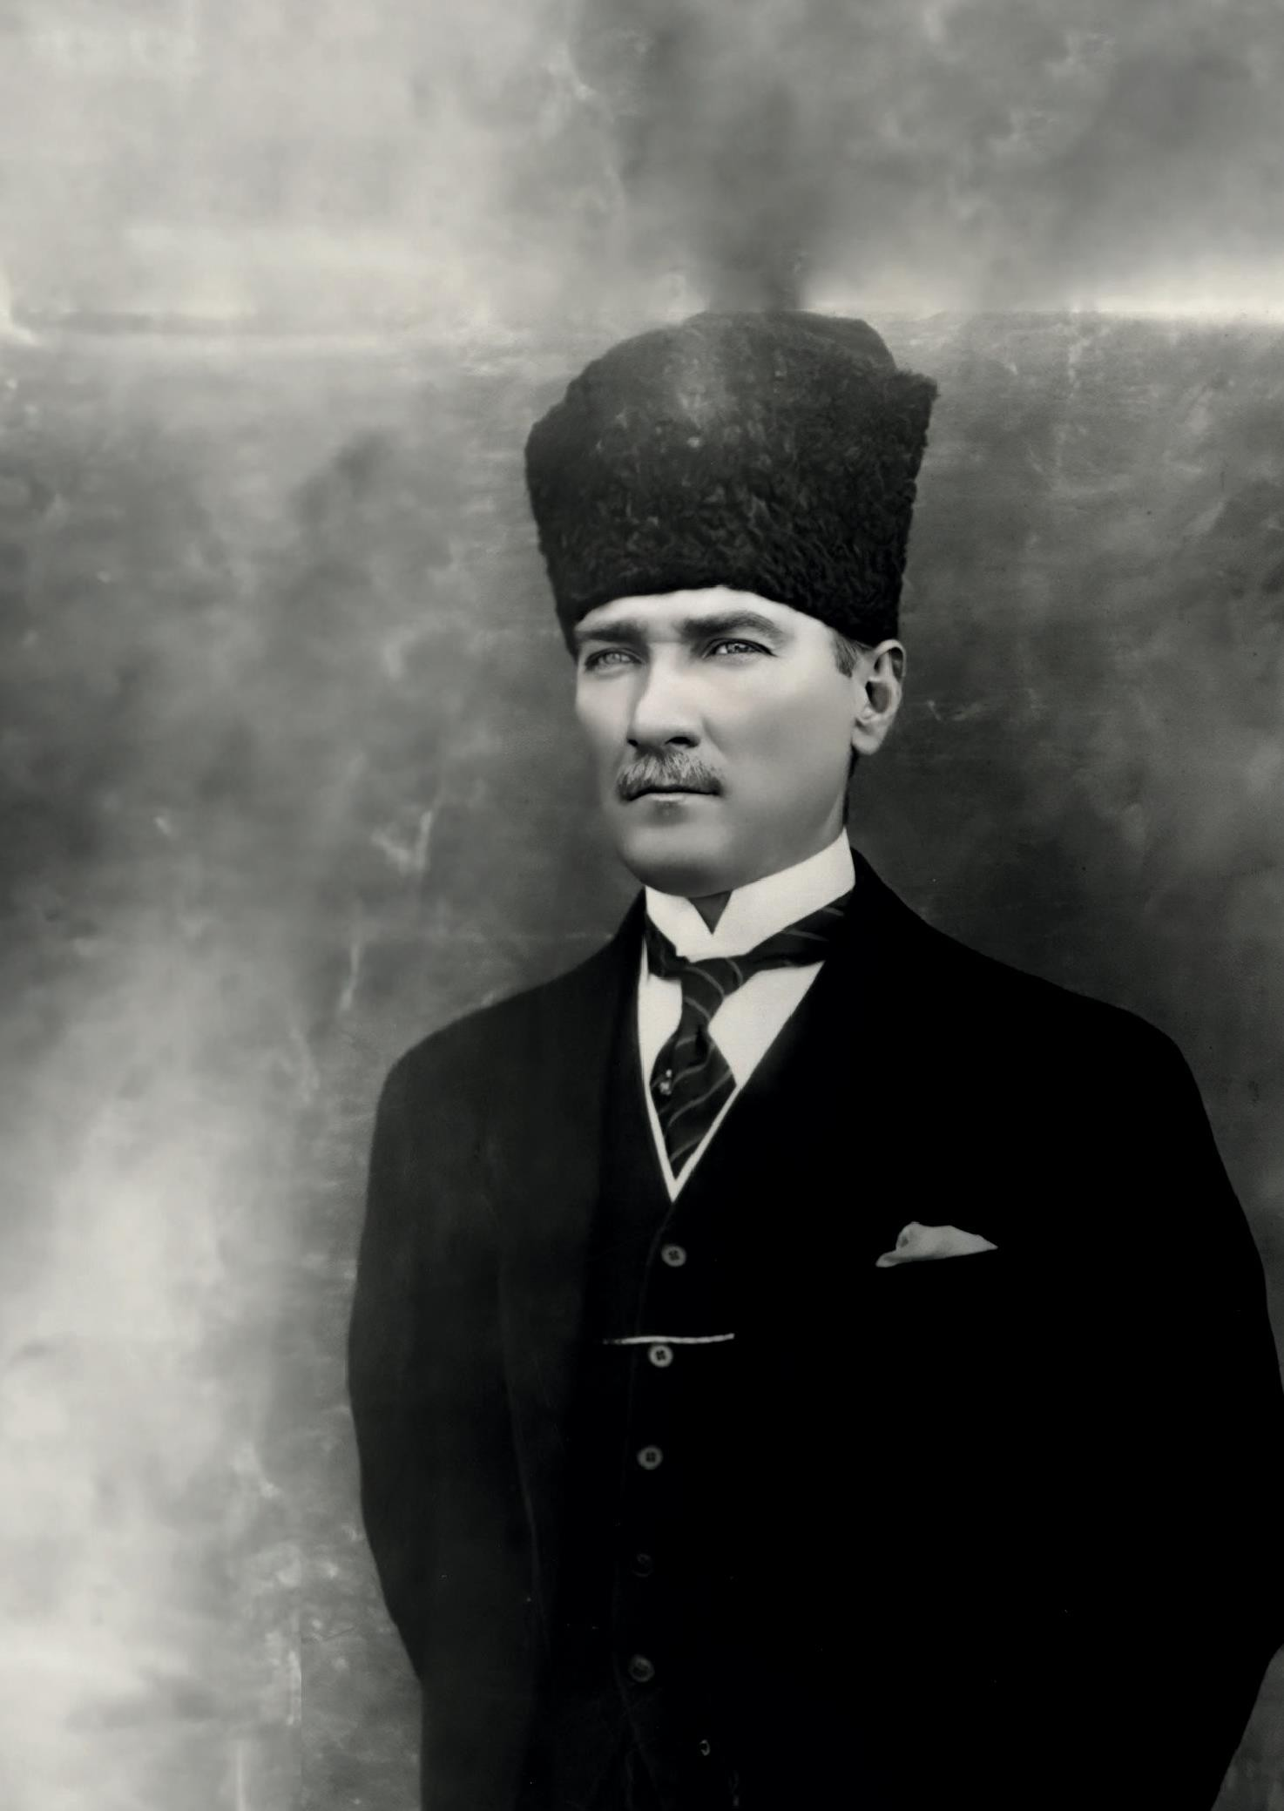

“Milli Eğitim'in gayesi; memlekete ahlâklı, karakterli, cumhuriyetçi, inkılâpçı, olumlu, atılgan, başladığı işleri başarabilecek kabiliyette, dürüst, düşünceli, iradeli, hayatta rastlayacağı engelleri aşmaya kudretli, karakter sahibi genç yetiştirmektir. Bunun için de öğretim programları ve sistemleri ona göre düzenlenmelidir. (1923)”

Mustafa Kemal ATATÜRK



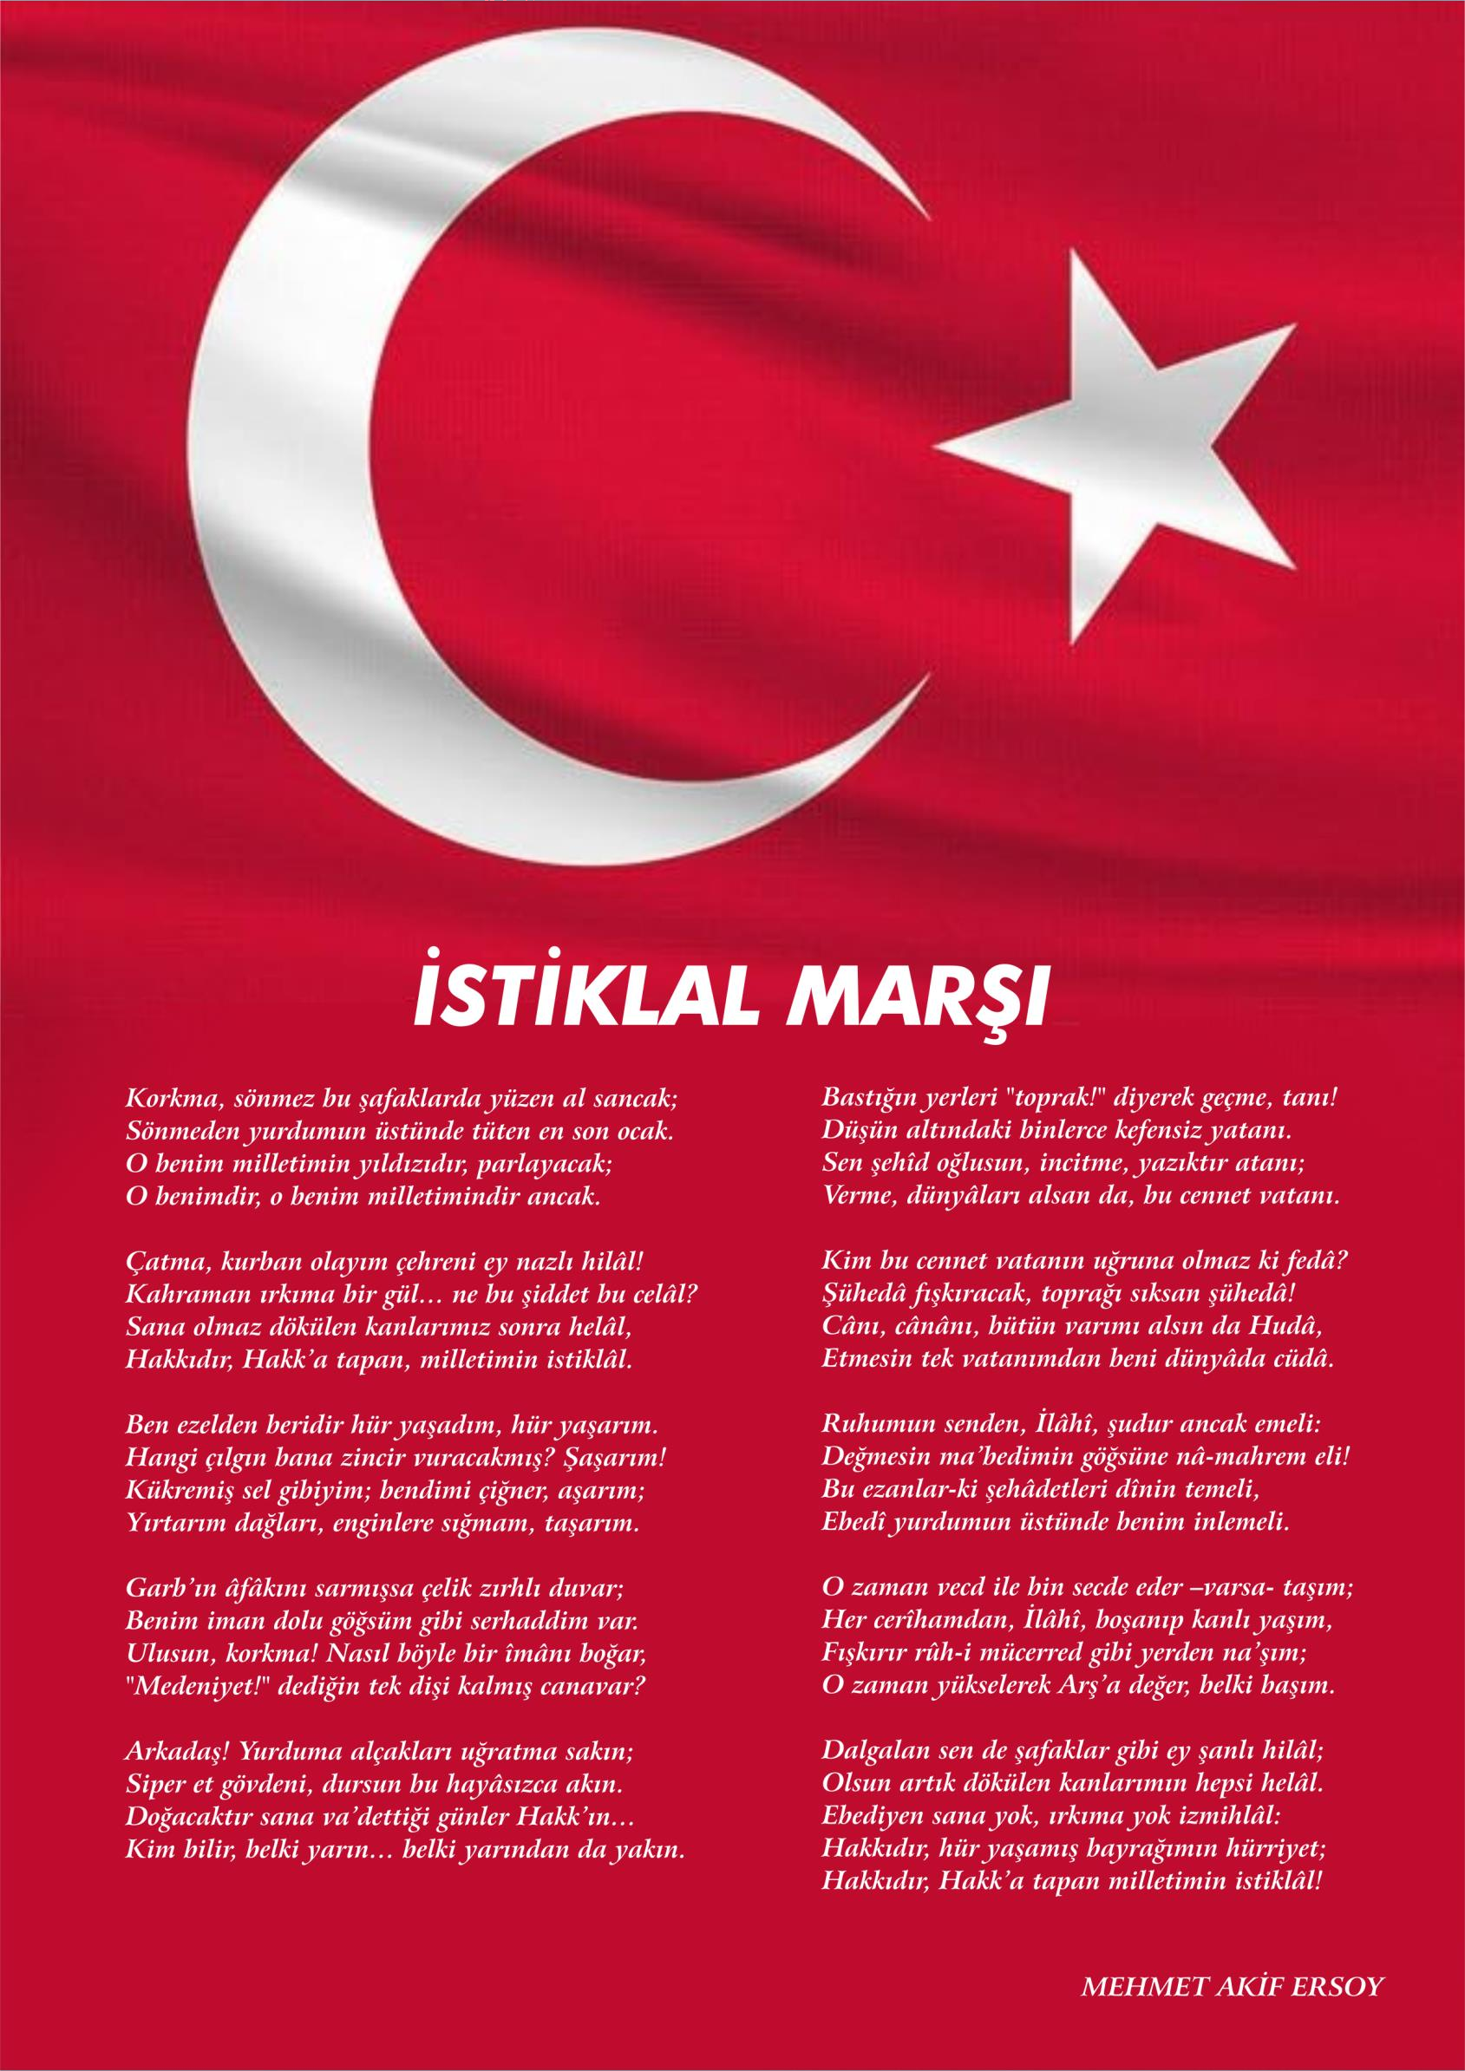

3



**ATATÜRK'ÜN GENÇLİĞE HİTABESİ**

Ey Türk gençliği! Birinci vazifen, Türk istiklâlini, Türk cumhuriyetini, ilelebet, muhafaza ve müdafaa etmektir.

Mevcudiyetinin ve istikbalinin yegâne temeli budur. Bu temel, senin, en kıymetli hazinendir. İstikbalde dahi, seni, bu hazineden, mahrum etmek isteyecek, dâhilî ve haricî, bedhahların olacaktır. Bir gün, istiklâl ve cumhuriyeti müdafaa mecburiyetine düşersen, vazifeye atılmak için, içinde bulunacağın vaziyetin imkân ve şeraitini düşünmeyeceksin! Bu imkân ve şerait, çok namüsait bir mahiyette tezahür edebilir. İstiklâl ve cumhuriyetine kastedecek düşmanlar, bütün dünyada emsali görülmemiş bir galibiyetin mümessili olabilirler. Cebren ve hile ile aziz vatanın, bütün kaleleri zapt edilmiş, bütün tersanelerine girilmiş, bütün orduları dağıtılmış ve memleketin her köşesi bilfiil işgal edilmiş olabilir. Bütün bu şeraitten daha elim ve daha vahim olmak üzere, memleketin dâhilinde, iktidara sahip olanlar gaflet ve dalâlet ve hatta hıyanet içinde bulunabilirler. Hatta bu iktidar sahipleri şahsî menfaatlerini, müstevlilerin siyasî emelleriyle tevhit edebilirler. Millet, fakr u zaruret içinde harap ve bîtap düşmüş olabilir.

Ey Türk istikbalinin evlâdı! İşte, bu ahval ve şerait içinde dahi, vazifen; Türk istiklâl ve cumhuriyetini kurtarmaktır! Muhtaç olduğun kudret, damarlarındaki asil kanda, mevcuttur!

http://ttkb.meb.gov.tr/image/ataimza.jpg

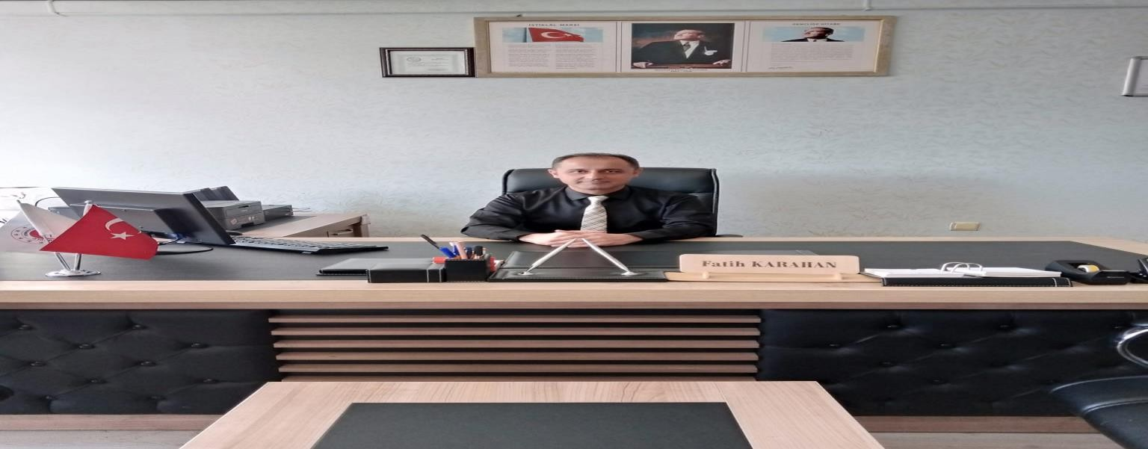

### Müdür Sunuşu

Günümüz dünyasındaki teknolojik ve bilim alanındaki gelişmeler adeta baş döndürücü bir hızla meydana gelirken, eğitim, öğretim ve yönetim alanında da hiç şüphesiz yeni ihtiyaçlar ortaya çıkmaktadır.

Özellikle okullarımızın sahip olduğu imkânların; gerek insan kaynaklarının, gerekse fiziki imkânların, en verimli şekilde kullanılarak oluşturulan stratejik hedeflere 2023 Eğitim Vizyonu çalışmalarının verdiği hedef doğrultusunda ulaşılması sağlanmalıdır. Bu anlamda sahada faal olan Stratejik Planlama ekibimiz, öncelikle kurumumuzun genel durumu, çevre, paydaş ve mali kaynaklar analizini yaparak ortaya bir resim koymaya gayret göstermektedir. Bu çalışma sonunda, kurumun var olan kaynaklarını, zayıf ve güçlü yönlerini tespit ederek, eksiklerini en kısa zamanda giderme gayreti içinde olacaktır. Bu farkındalık; okulumuzun gerek misyonunu yerine getirmesine, gerekse vizyonunu gerçekleştirmesine katkı sağlayacaktır. Böylelikle eğitimde hizmetin kalitesi her yönüyle artış gösterecektir.

Cumhurbaşkanımızın Önderliğinde Türkiye Yüzyılı ve Milli Eğitim Bakanlığının Maarif Modeli çerçevesinde özgün, bütüncül, insanı önceleyen, öğrencinin aktif olduğu süreç odaklı eğitimi benimseyen bir eğitim sistemine doğru ilerlemeyi hedeflemekte kararlı olduğumuzu göstermek istiyoruz. Bu sayede bütün bireylerimiz verimli ve etkin eğitimden geçerek bilimsel gelişmeleri takip eden, araştıran, sorgulayan, kendine güvenen, hayata hazır, topluma ve çevreye duyarlı bireyler olarak yetişecektir.

**Fatih KARAHAN Okul Müdürü**

## İÇİNDEKİLER

MÜDÜR SUNUŞU 5

İÇİNDEKİLER 6

BÖLÜM I 9

GİRİŞ 10

1. GİRİŞ VE STRATEJİK PLANIN HAZIRLIK SÜRECİ 10

STRATEJİ GELİŞTİRME KURULU VE STRATEJİK PLAN EKİBİ 10

PLANLAMA SÜRECİ 10

BÖLÜM II 12

1. DURUM ANALİZİ 13
   1. KURUMSAL TARİHÇE 10
   2. UYGULANMAKTA OLAN STRATEJİK PLANIN DEĞERLENDİRİLMESİ 10
   3. MEVZUAT ANALİZİ 10
   4. ÜST POLİTİKA BELGELERİ ANALİZİ 10
   5. FAALİYET ALANLARI İLE ÜRÜN VE HİZMETLERİN BELİRLENMESİ 10
   6. PAYDAŞ ANALİZİ 10
   7. KURULUŞ İÇİ ANALİZ 42
      1. TEŞKİLAT YAPISI 44
      2. İNSAN KAYNAKLARI 45
      3. TEKNOLOJİK DÜZEY 45
      4. MALİ KAYNAKLAR 46
      5. İSTATİSTİKİ VERİLER 46
   8. DIŞ ÇEVRE ANALİZİ (POLİTİK, EKONOMİK, SOSYAL, TEKNOLOJİK, YASAL VE ÇEVRESEL ANALİZ- PESTLE) 47
   9. GÜÇLÜ VE ZAYIF YÖNLER İLE FIRSATLAR VE TEHDİTLER (GZFT) ANALİZİ 48
   10. TESPİT VE İHTİYAÇLARIN BELİRLENMESİ 51

BÖLÜM III 52

1. GELECEGE BAKIŞ 53
   1. MİSYON 53
   2. VİZYON 53
   3. TEMEL DEĞERLER 53

BÖLÜM IV 54

1. AMAÇ, HEDEF VE STRATEJİLERİN BELİRLENMESİ 54
   1. AMAÇLAR 54
   2. HEDEFLER 54
   3. PERFORMANS GÖSTERGELERİ 54
   4. STRATEJİLERİN BELİRLENMESİ HATA! YER İŞARETİ TANIMLANMAMIŞ.54
   5. MALİYETLENDİRME 61
2. İZLEME VE DEĞERLENDİRME 62
3. TABLO/ŞEKİL/GRAFİKLER/EKLER 62

### Okul Künyesi

Okulumuzun temel girdilerine ilişkin bilgiler altta yer alan okul künyesine ilişkin tabloda yer almaktadır.

|  |  |  |  |  |  |  |  |
| --- | --- | --- | --- | --- | --- | --- | --- |
| **İli:**  **KAHRAMANMARAŞ** | | |  | **İlçesi:**  **DULKADİROĞLU** | |  |  |
| **Adres:** | Kanuni Mahallesi 51. Sokak No 12/A Dulkadiroğlu /  Kahramanmaraş | | | **Coğrafi Konum (link)** | | https://kanuniiho46. meb.k12.tr/tema/har ita.php | |
| **Telefon**  **Numarası:** | 3442311213 | | | **Faks Numarası:** | |  | |
| **e- Posta**  **Adresi:** | [761915@meb.k12.tr](mailto:761915@meb.k12.tr) | | | **Web sayfası adresi:** | | https://kanuniiho46. meb.k12.tr/ | |
| **Kurum**  **Kodu:** | **761915** | | | **Öğretim Şekli:** | | Tam gün | |
| **Okulun Hizmete Giriş Tarihi : 2007** | | | | **Toplam Çalışan Sayısı** | | 19 | |
| **Öğrenci**  **Sayısı:** | Erkek | 222 | | Öğretmen Sayısı | Kadın | 7 | |
| **Toplam** | 222 | | Erkek | 8 | |
| : | Şube Başına Düşen Öğrenci Sayısı | | **Toplam** | 15 | |
| Derslik Başına Düşen Öğrenci Sayısı | | | 25 | Şube Başına 30’dan Fazla Öğrencisi Olan Şube Sayısı | | | 0 |
| Öğretmen Başına Düşen Öğrenci Sayısı | | | 18 | Öğretmenlerin Kurumdaki Ortalama Görev Süresi | | | 4 |

# BÖLÜM I

## GİRİŞ VE STRATEJİK PLANIN HAZIRLIK SÜRECİ

5018 Sayılı Kamu Mali Yönetimi ve Kontrol Kanunu ile kamu kaynaklarının daha etkili ve verimli bir şekilde kullanılması, hesap verebilir ve saydam bir yönetim anlayışının oluşması hedeflenmektedir.

2024-2028 dönemi stratejik planının hazırlanması sürecinin temel aşamaları; kurul ve ekiplerin oluşturulması, çalışma takviminin hazırlanması, uygulanacak yöntemlerin ve yapılacak çalışmaların belirlenmesi şeklindedir.

## PLAN HAZIRLIK SÜRECİ

Okulumuzun 2024-2028 dönemlerini kapsayan stratejik plan hazırlık aşaması, üst kurul ve stratejik plan ekibinin oluşturulması ile başlamıştır. Ekip üyeleri bir araya gelerek çalışma takvimini oluşturulmuş, görev dağılımı yapılmıştır. Okulun 2024-2028 Stratejik Planda yer alan amaçlar, hedefler, göstergeler ve faaliyetler incelenmiş ve değerlendirilmiştir. Ayrıca 12. Kalkınma planı, İl ve İlçe Milli Eğitim Müdürlükleri 2024-2028 Stratejik Planları, mevzuat, üst politika belgeleri, paydaş, PESTLE, GZFT ve kuruluş içi analizlerinden elde edilen veriler ışığında eğitim ve öğretim sistemine ilişkin sorun ve gelişim alanları ile eğitime ilişkin öneriler tespit edilmiştir.

Planlama sürecine aktif katılımını sağlamak üzere paydaş anketi, toplantı ve görüşmeler yapılmıştır. Geleceğe yönelim bölümüne geçilerek okulumuzun amaç, hedef, gösterge ve eylemleri belirlenmiştir. Çalışmaları yürüten ekip ve kurul bilgileri altta verilmiştir.

### Strateji Geliştirme Kurulu ve Stratejik Plan Ekibi

**Strateji Geliştirme Kurulu:** Okul müdürünün başkanlığında, bir okul müdür yardımcısı, bir öğretmen ve okul/aile birliği başkanı ile bir yönetim kurulu üyesi olmak üzere 5 kişiden oluşan üst kurul kurulur.

**Stratejik Plan Ekibi:** Okul müdürü tarafından görevlendirilen ve üst kurul üyesi olmayan müdür yardımcısı başkanlığında, belirlenen öğretmenler ve gönüllü velilerden oluşur.

2024-2028 Stratejik Plan üst kurulu Tablo 1’de yer almaktadır.

**Tablo 1.** Stratejik Plan Üst Kurulu

|  |  |  |  |
| --- | --- | --- | --- |
| **Üst Kurul Bilgileri** | | **Ekip Bilgileri** | |
| **Adı Soyadı** | **Unvanı** | **Adı Soyadı** | **Unvanı** |
| **Fatih KARAHAN** | MÜDÜR | **Mikail KÖSE** | MÜD. YRD. |
| **Mikail KÖSE** | MÜDÜR YRD. | **Gökhan DELİCE** | ÖĞRETMEN |
| **Büşra CEREN** | ÖĞRETMEN | **Şule Durak**  **TAHAN** | ÖĞRETMEN |
| **Halide KEKİLLİ** | OKUL AİLE BİR. BŞK. | **Usame el NAİF** | VELİ |
| **İsa KILÇIK** | OKUL AİLE BİR. ÜYE | **Yunus AY** | ÖĞRENCİ |

### Planlama Süreci:

2024-2028 dönemi stratejik plan hazırlanma süreci Strateji Geliştirme Kurulu ve Stratejik Plan Ekibi’nin oluşturulması ile başlamıştır. Ekip tarafından oluşturulan çalışma takvimi kapsamında ilk aşamada durum analizi çalışmaları yapılmış ve durum analizi aşamasında, paydaşlarımızın plan sürecine aktif katılımını sağlamak üzere paydaş anketi, toplantı ve görüşmeler yapılmıştır. Durum analizinin ardından geleceğe yönelim bölümüne geçilerek okulumuzun/kurumumuzun amaç, hedef, gösterge ve stratejileri belirlenmiştir.

# BÖLÜM II

## DURUM ANALİZİ

Bu bölümde, okulumuzun mevcut durumunu ortaya koyarak neredeyiz sorusuna yanıt bulunmaya çalışılmıştır.

Durum analizi bölümünde, aşağıdaki hususlarla ilgili analiz ve değerlendirmeler yapılmıştır;

* + - Kurumsal tarihçe
    - Uygulanmakta olan planın değerlendirilmesi
    - Mevzuat analizi
    - Üst politika belgelerinin analizi
    - Faaliyet alanları ile ürün ve hizmetlerin belirlenmesi
    - Paydaş analizi
    - Kuruluş içi analiz
    - Dış çevre analizi (Politik, ekonomik, sosyal, teknolojik, yasal ve çevresel analiz)
    - Güçlü ve zayıf yönler ile fırsatlar ve tehditler (GZFT) analizi
    - Tespit ve ihtiyaçların belirlenmesi

### Kurumsal Tarihçe

Okulumuz binası 2007 yılında yapılmıştır. 2016 yılına kadar kanuni ortaokulu ek binası olarak kullanılmıştır. 2016-2017 eğitim öğretim yılında Kanuni İmam Hatip Ortaokulu olarak açılmıştır. Okulumuz kanuni ortaokulu ile aynı bahçeyi kullanmaktadır.

Okulumuz eğitim öğretim hizmetine başladığı ilk yıldan bu yana çağdaş eğitim-öğretimin gerekleri; uygun fiziksel mekânların temini, eğitim-öğretim araç ve gereçlerinin sağlanması, eğitim-öğretim ve yönetim süreç standartlarının belirlenmesi ve en güzel şekilde yürütülmesi konusunda Kahramanmaraş’ta var olan okullar içinde örnek teşkil etme yolunda güzel adımlar atmaktadır. Okulumuz 6 Şubat Kahramanmaraş merkezli Depreminde hasar almamıştır

### Uygulanmakta Olan Stratejik Planın Değerlendirilmesi

Uygulanmakta olan stratejik planın genel olarak uygulanmıştır. Ancak asrın büyük felaketi 6 şubat depreminden sonra değişiklikler olmuştur. Genel olarak öğrenci başarısında artışlar olmuştur. Öğrencilerin devamsızlık durumlarında azlma olmuştur.

### Yasal Yükümlülükler ve Mevzuat Analizi

Mevzuat analizinde okul/kuruma görev ve sorumluluk yükleyen, okul/kurumun faaliyet alanını düzenleyen mevzuat gözden geçirilerek yasal yükümlülükler listesi oluşturulur. Mevzuat analizinin çıktıları daha sonraki aşamada okul/kurumun faaliyet alanlarının ve misyon bildiriminin belirlenmesinde ve geleceğe bakışının oluşturulmasında ve/veya gözden geçirilmesinde kullanılır. Mevzuat analiziyle amaç ve hedeflerin sınırları çizilir. İdarenin, görevlerini yürütürken bu sınırların dışına çıkmaması gerekir.

Okul/kurumun mevzuattan kaynaklanan yükümlülükleri, bu yükümlülüklerin mevzuatın hangi maddesine dayandığı ile bu yasal yükümlülüklere ilişkin tespitler ve ihtiyaçlar mevzuat analizi sürecinde cevaplanması gereken sorular çerçevesinde ortaya konulur.

**Yasal Yükümlülükler ve Mevzuat Analizi Aşamasında Cevaplandırılması Gereken Temel Sorular;**

* + - Okul/kurumun çalışma usulleri ve iş süreçlerine ilişkin hangi düzenlemeler bulunmaktadır?
    - Okul/kurum tarafından sunulan ürün ve hizmetler nelerdir? Bunların yararlanıcıları kimlerdir?
    - Okul/kurum tarafından sunulan ürün ve hizmetlerin nitelik ve niceliğine ilişkin ne gibi hükümler bulunmaktadır.

### Üst Politika Belgeleri Analizi

Üst politika belgeleri;

* + - 12. Kalkınma Planı
    - Cumhurbaşkanlığı Programı,
    - Orta Vadeli Program,
    - Cumhurbaşkanlığı Yıllık Programı,
    - Millî Eğitim Bakanlığı Stratejik Planı,
    - İl Millî Eğitim Müdürlüğü Stratejik Planı,
    - İlçe Millî Eğitim Müdürlüğü Stratejik Planı ile
    - Okul/kurumu ilgilendiren ulusal, bölgesel ve sektörel strateji eylem planlarını ifade eder.

Kurumun faaliyet alanları ile Kalkınma Planı, diğer plan ve programlarda yer alan amaç, ilke ve politikalar arasındaki uyuma bakılır.

### Faaliyet Alanları ile Ürün/Hizmetlerin Belirlenmesi

Mevzuat analizi çıktıları dolayısıyla görev ve sorumluluklar dikkate alınarak okul/kurumun sunduğu temel ürün ve hizmetler belirlenir. Belirlenen ürün ve hizmetler Tablo 3’te belirtildiği gibi belirli faaliyet alanları altında toplulaştırılır. Faaliyet alanları ile ürün ve hizmetlerin belirlenmesi amaç, hedef ve stratejilerin oluşturulması aşamasında yönlendirici olacaktır.

Tablo 3. Faaliyet Alanlar/Ürün ve Hizmetler Tablosu

|  |  |
| --- | --- |
| Faaliyet Alanı | Ürün/Hizmetler |
| Eğitim Öğretim faaliyetleri | Öğrenci İşleri Kayıt-nakil işleri  Devam-devamsızlık Sınıf geçme  Sınav hizmetler |
| Rehberlik faaliyetleri | Öğrencilere rehberlik yapmak Velilere rehberlik etmek Rehberlik faaliyetlerini yürütmek |
| Sosyal faaliyetler | Geziler,  Eğitim amaçlı seminerler,  Gidilen fuarlar, tarihi ve kültürel geziler, Eğlenceye yönelik aktiviteler,  Sportif aktiviteler,  Çeşitli kurumlara yapılan ziyaretler, Sınıf piknikleri. |
| Sportif faaliyetler | Botçe, masa tenisi, futbol turnuvası, |
| Kültürel ve sanatsal faaliyetler | ÇEDES, Sinemaya gitmek  Sergi gezmek |

|  |  |
| --- | --- |
|  | Müze gezmek Kitap okumak Tiyatroya gitmek |
| İnsan kaynakları faaliyetleri (mesleki gelişim faaliyetleri, personel  etkinlikleri…) | Planlama Alıştırma(Oryantasyon) Motivasyon  Performans Yönetimi |
| Okul aile birliği faaliyetleri | Kermes, |
| Öğrencilere yönelik faaliyetler | Öğrenci Tanıma Çalışmaları Bireysel ve Grup Görüşmeleri. Oryantasyon Çalışmaları Sosyal Beceri Çalışmaları  Akademik Destek Çalışmaları Bireyselleştirilmiş Eğitim Çalışmaları Disiplinler Arası Çalışmalar.  Mesleki Rehberlik Çalışmaları |
| Ölçme değerlendirme faaliyetleri | Hazırbulunuşluk Sınavı Bireysel Gelişim Sınavları Yazılı Sınavlar  Liselere Geçiş Sınavı (LGS) Denemeleri |
| Öğrenme ortamlarına yönelik faaliyetler | Öğretmen rehberliğindeki öğrenme ortamları İşbirliğine dayanan öğrenme ortamları  Kendi başına öğrenim için öğrenme ortamları |
| Ders dışı faaliyetler | Egzersiz çalışmaları (Beden eğitimi ve spor çalışmaları,Halk oyunları,Satranç vb.) |

### Paydaş Analizi

Kurumumuzun en önemli paydaşları arasında yer alan öğrenci, veli ve öğretmenlerimize yönelik olarak anket uygulanmıştır. 5’li Likert Ölçeğine göre hazırlanmış olan anketlerde öğretmenler için toplam 10, öğrenciler için toplam 14, veliler için ise yine 14 soruya yer verilmiştir.

Değerlendirme yapılırken “Katılıyorum” ve “Tamamen Katılıyorum”, “Kısmen Katılıyorum” ile “Kararsızım” birlikte yorumlanmış olup, “Katılmıyorum” maddesi ise yalnız değerlendirilmiştir.

Paydaşlarımıza uygulamış olduğumuz anket çalışması verileri SPSS programına yüklenmiş olup, sonuçlar aşağıdaki gibi yorumlanmıştır.

### Öğrenci Anketi Sonuçları:

Okulumuzda toplam 222 öğrenci öğrenim görmektedir. Tesadüfi Örnekleme Yöntemine göre seçilmiş toplam 30 öğrenciye uygulanan anket sonuçları aşağıda yer almaktadır.

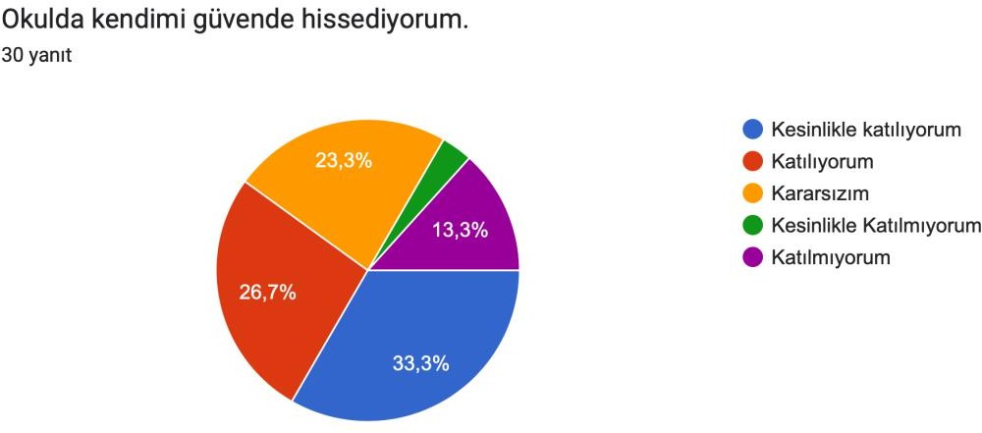

**Şekil 1:** Okulda kendimi güvende hissediyorum

“Okulda kendimi güvende hissediyorum” sorusuna ankete katılan öğrencilerin %59’u Katılıyorum yönünde görüş belirtmişlerdir.

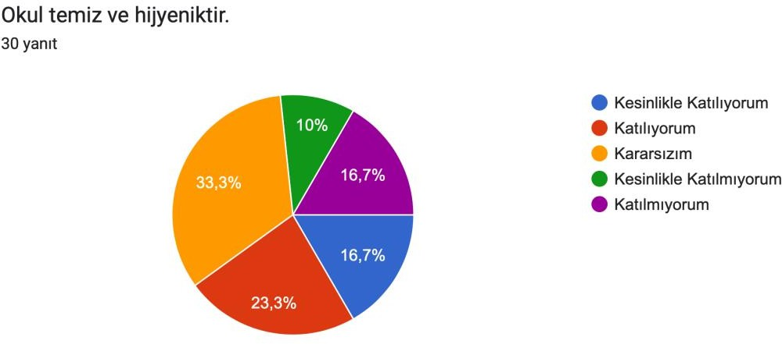

**Şekil 1:** Okul temiz ve hijyeniktir

“Okul temiz ve hijyeniktir” sorusuna ankete katılan öğrencilerin %39’u Katılıyorum yönünde görüş belirtmişlerdir

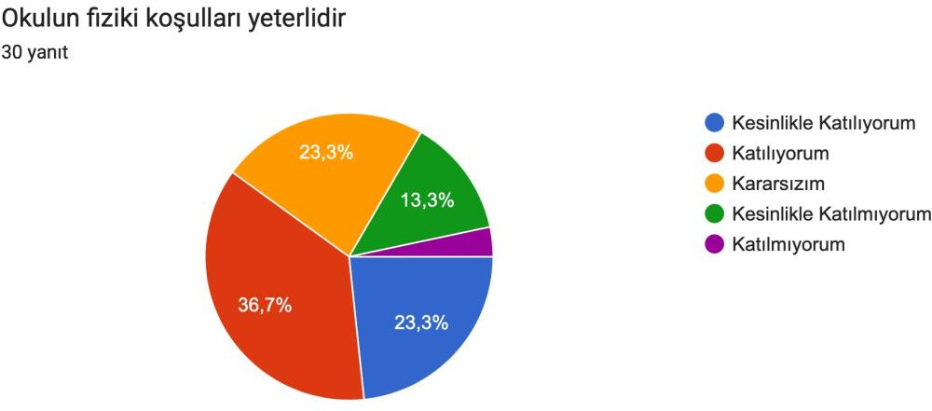

**Şekil 1:** Okul fiziki koşulları yeterlidir

“Okul fiziki koşulları yeterlidir” sorusuna ankete katılan öğrencilerin %60’ı Katılıyorum yönünde görüş belirtmişlerdir

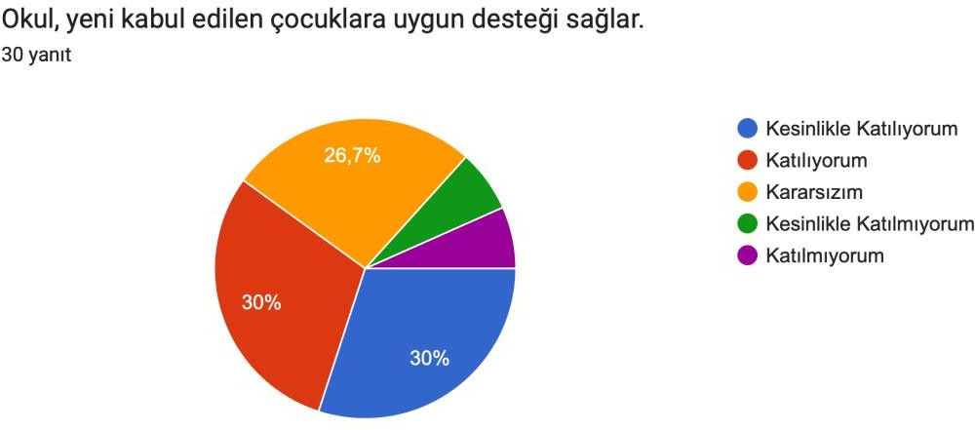

**Şekil 1:** Okul yeni kabul edilen çocuklara uygun desteği sağlar

“Okul yeni kabul edilen çocuklara uygun desteği sağlar” sorusuna ankete katılan öğrencilerin %60’ı Katılıyorum yönünde görüş belirtmişlerdir

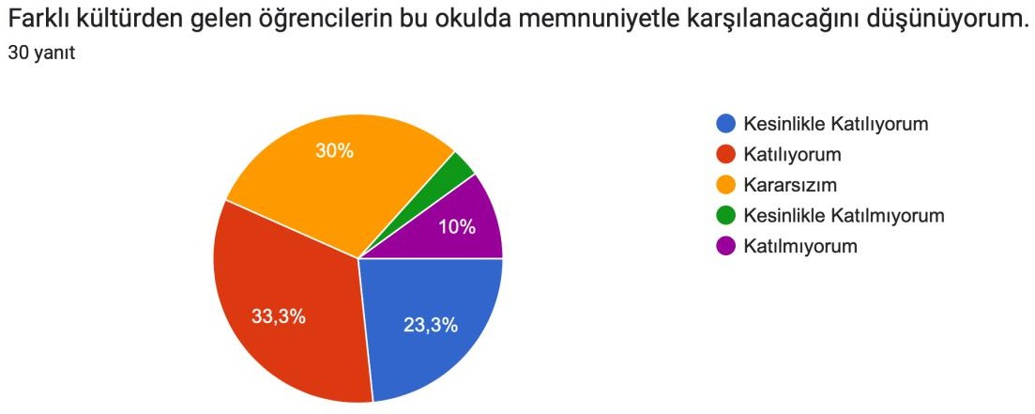

**Şekil 1:** Farklı kültürlerden gelen öğrencilerin bu okulda memnuniyetle karşılanacağını düşünüyorum

“Farklı kültürlerden gelen öğrencilerin bu okulda memnuniyetle karşılanacağını düşünüyorum” sorusuna ankete katılan öğrencilerin %57’si Katılıyorum yönünde görüş belirtmişlerdir

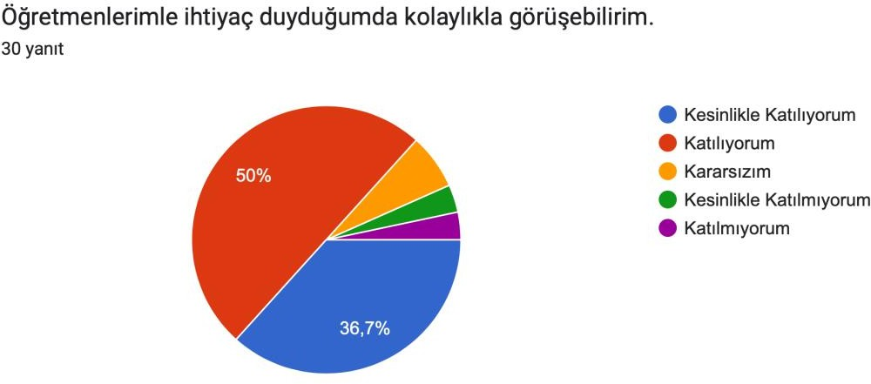

**Şekil 1:** Öğretmenlerimle ihtiyaç duyduğumda kolaylıkla görüşebilirim

“Öğretmenlerimle ihtiyaç duyduğumda kolaylıkla görüşebilirim” sorusuna ankete katılan öğrencilerin %87’si Katılıyorum yönünde görüş belirtmişlerdir

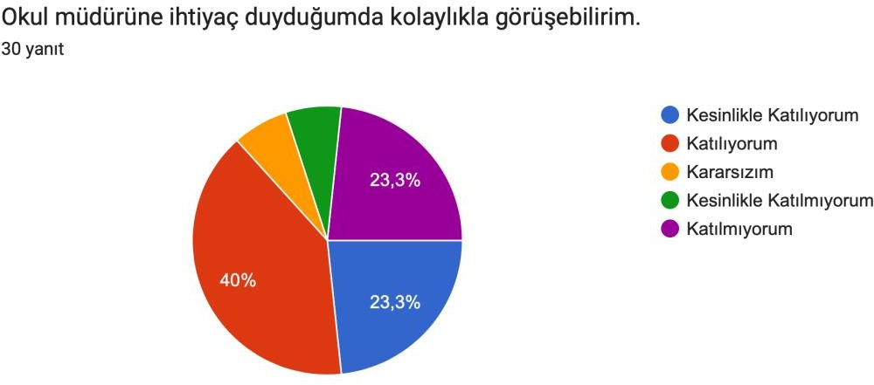

**Şekil 1:** Okul müdürüne ihtiyaç duyduğumda kolaylıkla görüşebilirim

“Okul müdürüne ihtiyaç duyduğumda kolaylıkla görüşebilirim” sorusuna ankete katılan öğrencilerin %63’ü Katılıyorum yönünde görüş belirtmişlerdir

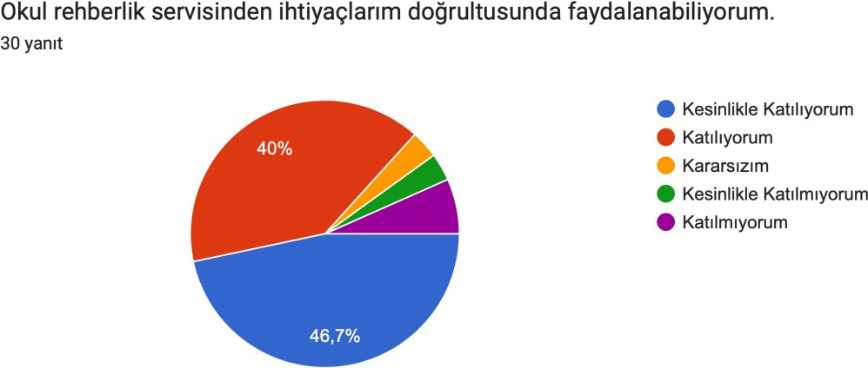

**Şekil 1:** Okul rehberlik servisine ihtiyaçlarım doğrultusunda faydalanabiliyorum

“Okul rehberlik servisine ihtiyaçlarım doğrultusunda faydalanabiliyorum.” sorusuna ankete katılan öğrencilerin %63’ü Katılıyorum yönünde görüş belirtmişlerdir

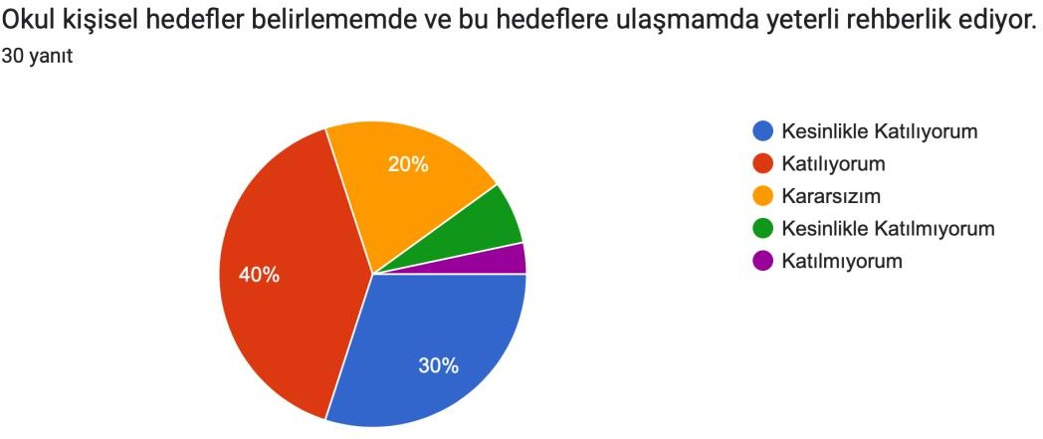

**Şekil 1** Okul kişisel hedefler belirlememde ve bu hedeflere ulaşmamda yeterli rehberlik ediyor

“Okul kişisel hedefler belirlememde ve bu hedeflere ulaşmamda yeterli rehberlik ediyor” sorusuna ankete katılan öğrencilerin %70’i Katılıyorum yönünde görüş belirtmişlerdir

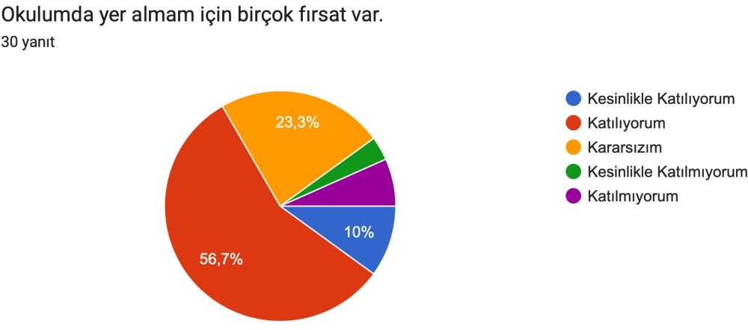

**Şekil 1:** Okulumda yer almam için birçok fırsat var

“Okulumda yer almam için birçok fırsat var” sorusuna ankete katılan öğrencilerin

%67’si Katılıyorum yönünde görüş belirtmişlerdir

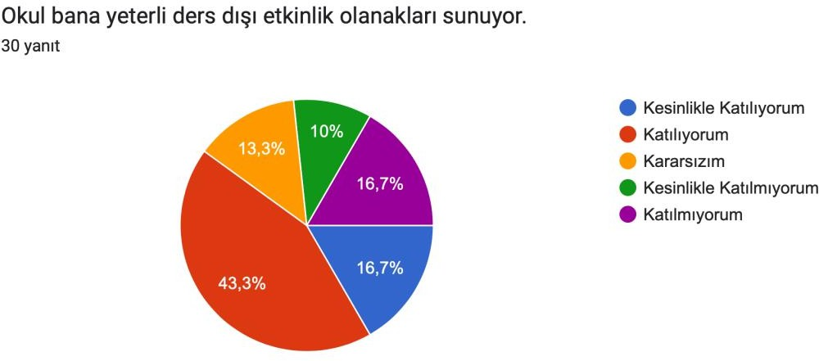

**Şekil 1:** Okulumda bana yeterli ders dışı etkinlik sunuluyor

“Okulumda bana yeterli ders dışı etkinlik sunuluyor” sorusuna ankete katılan öğrencilerin %60’ı Katılıyorum yönünde görüş belirtmişlerdir

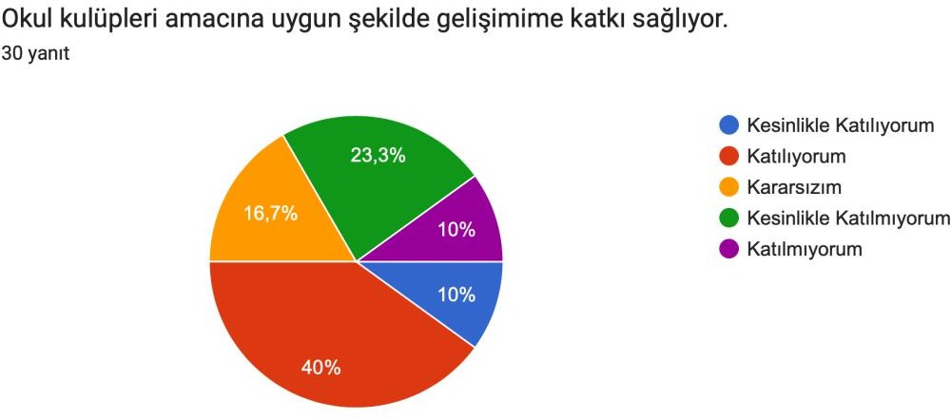

**Şekil 1:** Okul kulüpleri amacına uygun şekilde gelişimime katkı sağlıyor

“Okul kulüpleri amacına uygun şekilde gelişimime katkı sağlıyor.” sorusuna ankete katılan öğrencilerin %50’si Katılıyorum yönünde görüş belirtmişlerdir

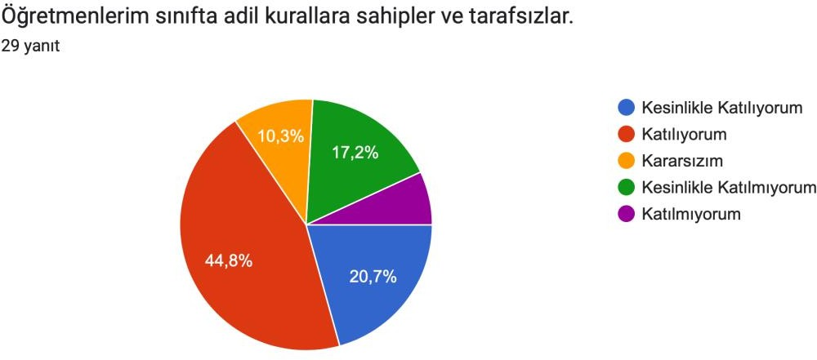

**Şekil 1:** Öğretmenlerim sınıfta adil kurallara sahipler ve tarafsızlar “Öğretmenlerim sınıfta adil kurallara sahipler ve tarafsızlar.” sorusuna ankete katılan öğrencilerin %65’si Katılıyorum yönünde görüş belirtmişlerdir

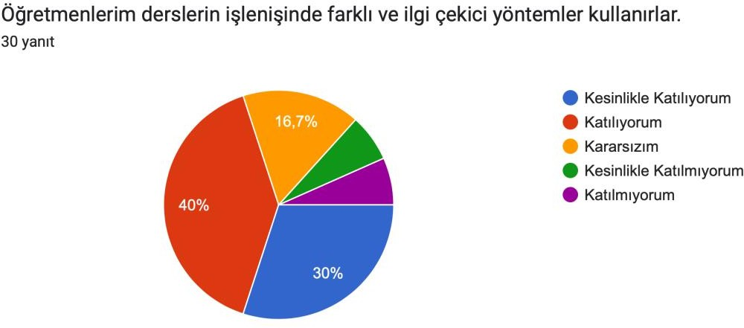

**Şekil 1:** Öğretmenlerim derslerin işlenişinde farklı ve ilgi çekici yöntemler kullanırlar

“Öğretmenlerim derslerin işlenişinde farklı ve ilgi çekici yöntemler kullanırlar.” sorusuna ankete katılan öğrencilerin %70’i Katılıyorum yönünde görüş

belirtmişlerdir

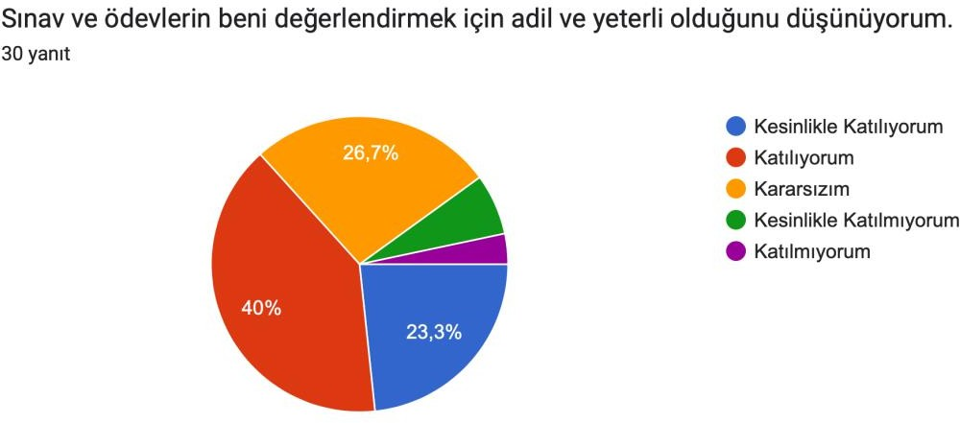

**Şekil 1:** Sınav ve ödevlerin beni değerlendirmek için adil ve yeterli olduğunu düşünüyorum

“Sınav ve ödevlerin beni değerlendirmek için adil ve yeterli olduğunu

düşünüyorum.” sorusuna ankete katılan öğrencilerin %63’ü Katılıyorum yönünde görüş belirtmişlerdir

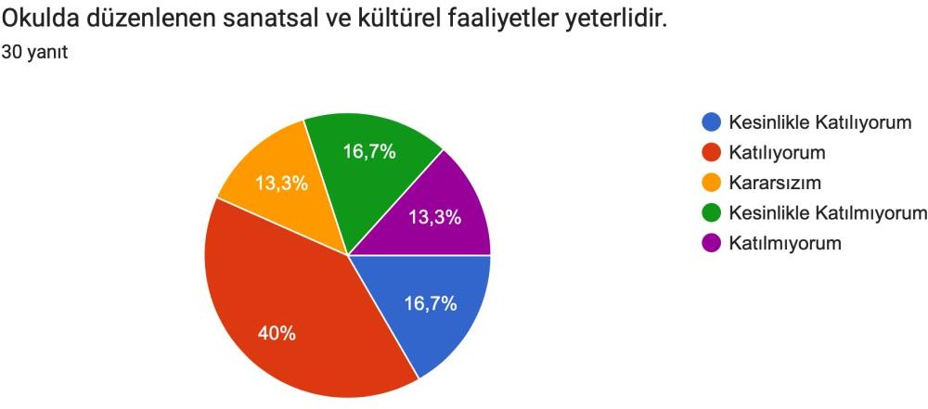

**Şekil 1:** Okulda düzenlenen sanatsal ve kültürel faaliyetler yeterlidir

“Okulda düzenlenen sanatsal ve kültürel faaliyetler yeterlidir.” sorusuna ankete katılan öğrencilerin %57’si Katılıyorum yönünde görüş belirtmişlerdir

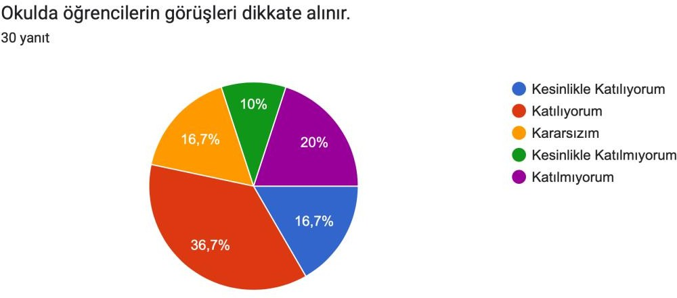

**Şekil 1:** Okulda öğrencilerin görüşleri dikkate alınır

“Okulda öğrencilerin görüşleri dikkate alınır.” sorusuna ankete katılan öğrencilerin

%53’ü Katılıyorum yönünde görüş belirtmişlerdir

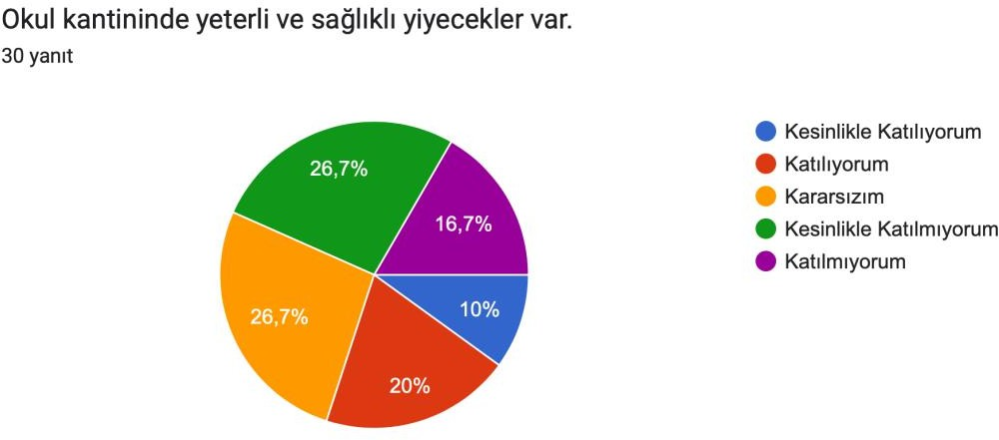

**Şekil 1:** Okul kantininde yeterli ve sağlıklı yiyecekler var

“Okul kantininde yeterli ve sağlıklı yiyecekler var.” sorusuna ankete katılan öğrencilerin %30’u Katılıyorum yönünde görüş belirtmişlerdir

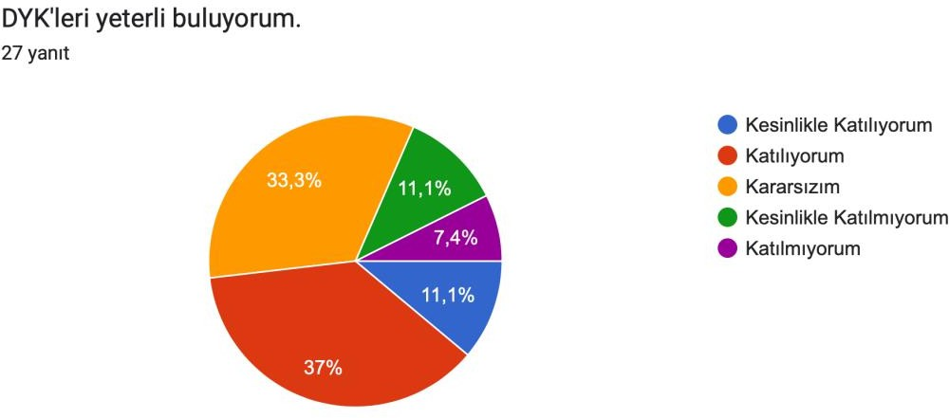

**Şekil 1:** DYK’leri yeterli buluyorum

“DYK’leri yeterli buluyorum.” sorusuna ankete katılan öğrencilerin %48’i Katılıyorum yönünde görüş belirtmişlerdir

### Öğretmen Anketi Sonuçları:

Okulumuzda görev yapmakta olan toplam 14 öğretmenin tamamına uygulanan anket sonuçları aşağıda yer almaktadır.

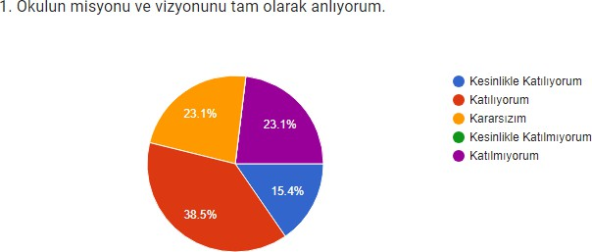

Şekil 1: **Katılımcı Karar Alma Seviyesi**

“Okulun misyonu ve vizyonunu tam olarak anlıyorum” sorusuna anket çalışmasına katılan 14 öğretmenlerimizin %53,9’u Katılıyorum yönünde görüş belirtmişlerdir.

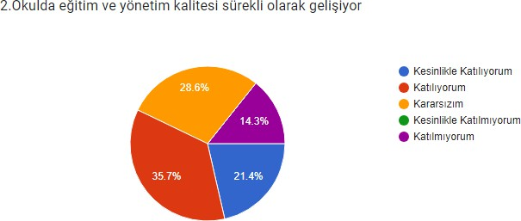

Şekil 2: **Katılımcı Karar Alma Seviyesi**

“Okulda eğitim ve yönetim kalitesi sürekli olarak gelişiyor” sorusuna anket çalışmasına katılan 14 öğretmenlerimizin %57,1’i Katılıyorum yönünde görüş belirtmişlerdir.

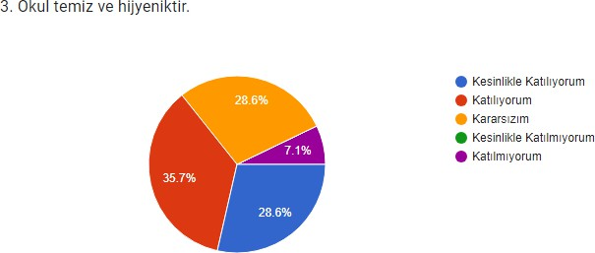

Şekil 3: **Katılımcı Karar Alma Seviyesi**

“Okul temiz ve hijyeniktir.” sorusuna anket çalışmasına katılan 14 öğretmenlerimizin

%57,1’i Katılıyorum yönünde görüş belirtmişlerdir.

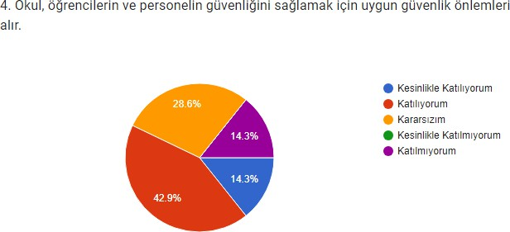

Şekil 4: **Katılımcı Karar Alma Seviyesi**

“Okul, öğrencilerin ve personelin güvenliğini sağlamak için uygun güvenlik önlemleri alır.” sorusuna anket çalışmasına katılan 14 öğretmenlerimizin %57,2’si Katılıyorum yönünde görüş belirtmişlerdir.

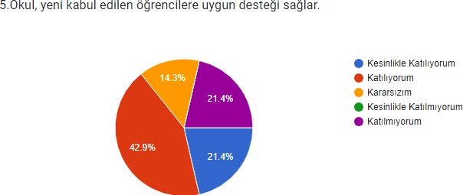

Şekil 5: **Katılımcı Karar Alma Seviyesi**

“Okul, yeni kabul edilen öğrencilere uygun desteği sağlar.” sorusuna anket çalışmasına katılan 14 öğretmenlerimizin %64,3’ü Katılıyorum yönünde görüş belirtmişlerdir.

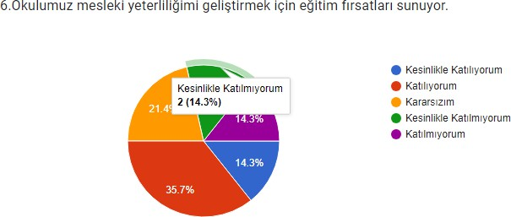

Şekil 6: **Katılımcı Karar Alma Seviyesi**

“Okulumuz mesleki yeterliliğimi geliştirmek için eğitim fırsatları sunuyor.” sorusuna anket çalışmasına katılan 14 öğretmenlerimizin %50’si Katılıyorum yönünde görüş belirtmişlerdir.

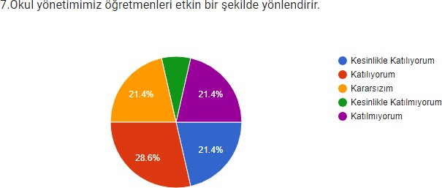

Şekil 7: **Katılımcı Karar Alma Seviyesi**

“Okul yönetimimiz öğretmenleri etkin bir şekilde yönlendirir.” sorusuna anket çalışmasına katılan 14 öğretmenlerimizin %50’si Katılıyorum yönünde görüş belirtmişlerdir.

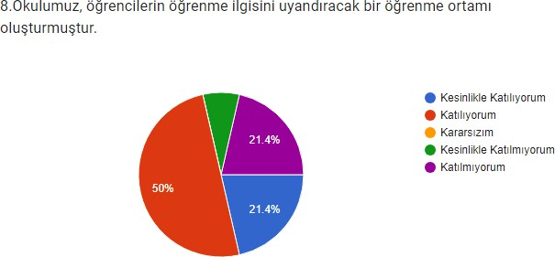

Şekil 8: **Katılımcı Karar Alma Seviyesi**

“Okulumuz, öğrencilerin öğrenme ilgisini uyandıracak bir öğrenme ortamı oluşturmuştur.” sorusuna anket çalışmasına katılan 14 öğretmenlerimizin %71,4’ü Katılıyorum yönünde görüş belirtmişlerdir.

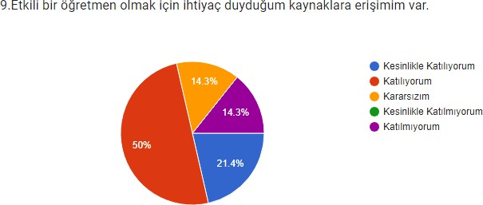

Şekil 9: **Katılımcı Karar Alma Seviyesi**

“Etkili bir öğretmen olmak için ihtiyaç duyduğum kaynaklara erişimim var.” sorusuna anket çalışmasına katılan 14 öğretmenlerimizin %71,4’ü Katılıyorum yönünde görüş belirtmişlerdir.

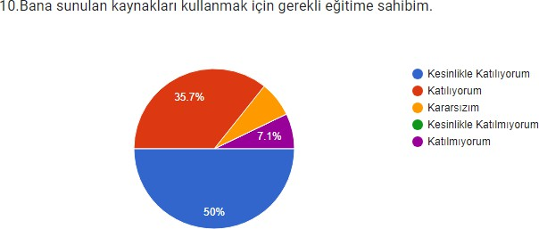

Şekil 10: **Katılımcı Karar Alma Seviyesi**

“Bana sunulan kaynakları kullanmak için gerekli eğitime sahibim..” sorusuna anket çalışmasına katılan 14 öğretmenlerimizin %85,7’si Katılıyorum yönünde görüş belirtmişlerdir.

### Veli Anketi Sonuçları:

222 veli içerisinde Tesadüfi Örnekleme Yöntemine göre 34 kişi seçilmiştir.

Okulumuzda öğrenim gören öğrencilerin velilerine yönelik gerçekleştirilmiş olan anket çalışması sonuçları aşağıdaki gibidir.

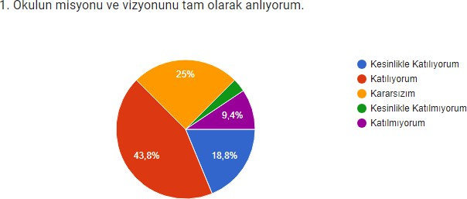

**Şekil 1:** Okulun misyonu ve vizyonunu tam olarak anlıyorum.

“İhtiyaç duyduğumda okul çalışanlarıyla rahatlıkla görüşebiliyorum” sorusuna ankete katılmış olan velilerin %62,6’sı olumlu yönde görüş belirtmişlerdir.

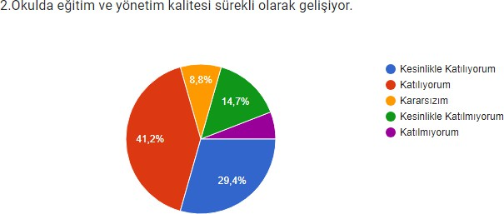

**Şekil 2:** Okulda eğitim ve yönetim kalitesi sürekli olarak gelişiyor..

“Okulda eğitim ve yönetim kalitesi sürekli olarak gelişiyor.” sorusuna ankete katılmış olan velilerin %70,6’sı olumlu yönde görüş belirtmişlerdir.

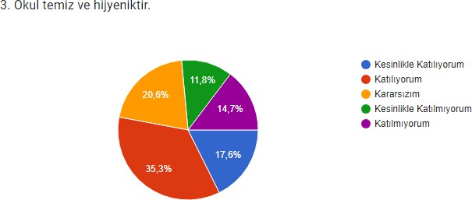

**Şekil 3:** Okul temiz ve hijyeniktir.

“Okul temiz ve hijyeniktir.” sorusuna ankete katılmış olan velilerin %52,9’u olumlu yönde görüş belirtmişlerdir.

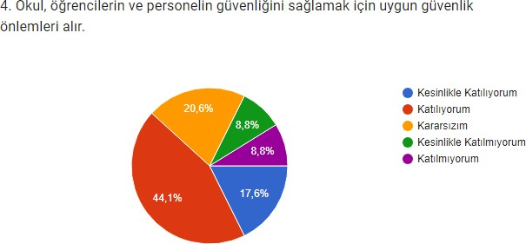

**Şekil 4:** Okul, öğrencilerin ve personelin güvenliğini sağlamak için uygun güvenlik önlemleri alır..

“Okul, öğrencilerin ve personelin güvenliğini sağlamak için uygun güvenlik önlemleri alır.” sorusuna ankete katılmış olan velilerin %61,7’si olumlu yönde görüş belirtmişlerdir.

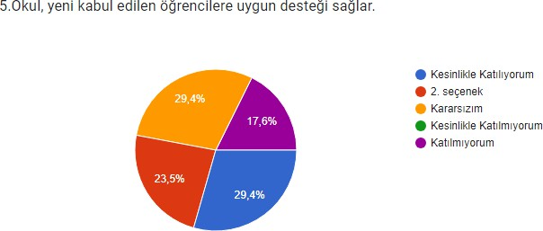

**Şekil 5:** Okulun misyonu ve vizyonunu tam olarak anlıyorum.

“İhtiyaç duyduğumda okul çalışanlarıyla rahatlıkla görüşebiliyorum” sorusuna ankete katılmış olan velilerin %52,9’u olumlu yönde görüş belirtmişlerdir.

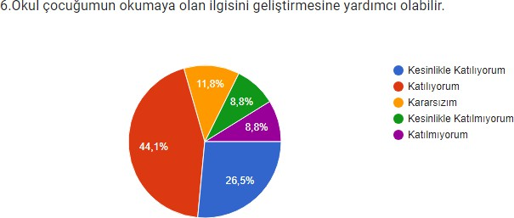

**Şekil 6:** Okul çocuğumun okumaya olan ilgisini geliştirmesine yardımcı olabilir..

“Okul çocuğumun okumaya olan ilgisini geliştirmesine yardımcı olabilir.” sorusuna ankete katılmış olan velilerin %70,6’sı olumlu yönde görüş belirtmişlerdir.

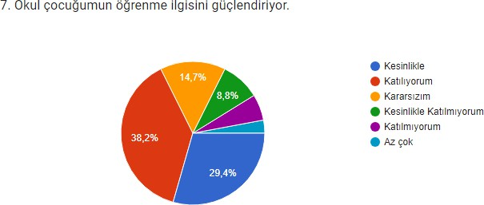

**Şekil 7:** Okul çocuğumun öğrenme ilgisini güçlendiriyor..

“Okul çocuğumun öğrenme ilgisini güçlendiriyor.” sorusuna ankete katılmış olan velilerin %67,6’sı olumlu yönde görüş belirtmişlerdir.

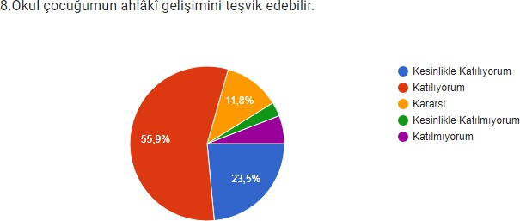

**Şekil 8:** Okul çocuğumun ahlâkî gelişimini teşvik edebilir.

“Okul çocuğumun ahlâkî gelişimini teşvik edebilir.” sorusuna ankete katılmış olan velilerin %79,4’ü olumlu yönde görüş belirtmişlerdir.

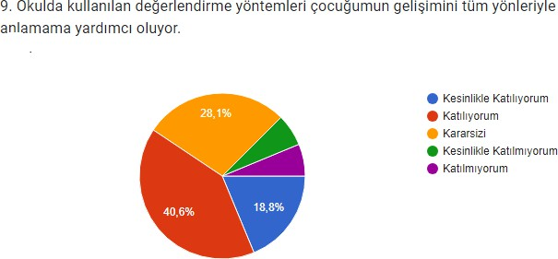

**Şekil 9:** Okulda kullanılan değerlendirme yöntemleri çocuğumun gelişimini tüm yönleriyle anlamama yardımcı oluyor..

“Okulda kullanılan değerlendirme yöntemleri çocuğumun gelişimini tüm yönleriyle anlamama yardımcı oluyor.” sorusuna ankete katılmış olan velilerin %59,4’ü olumlu yönde görüş belirtmişlerdir.

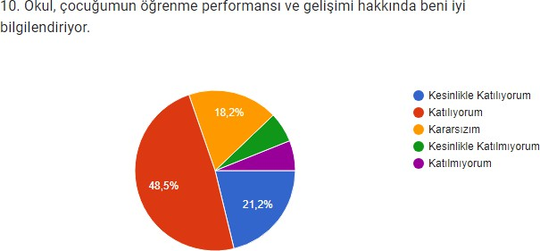

**Şekil 10:** Okul, çocuğumun öğrenme performansı ve gelişimi hakkında beni iyi bilgilendiriyor.

“Okul, çocuğumun öğrenme performansı ve gelişimi hakkında beni iyi bilgilendiriyor.” sorusuna ankete katılmış olan velilerin %69,7’si olumlu yönde görüş belirtmişlerdir.

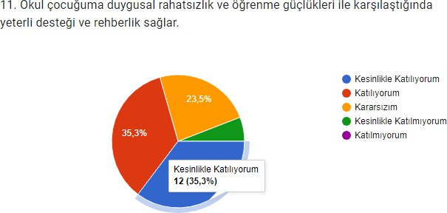

**Şekil 1**1**:** Okul çocuğuma duygusal rahatsızlık ve öğrenme güçlükleri ile karşılaştığında yeterli desteği ve rehberlik sağlar.

“Okul çocuğuma duygusal rahatsızlık ve öğrenme güçlükleri ile karşılaştığında yeterli desteği ve rehberlik sağlar.” sorusuna ankete katılmış olan velilerin %70,6’sı olumlu yönde görüş belirtmişlerdir.

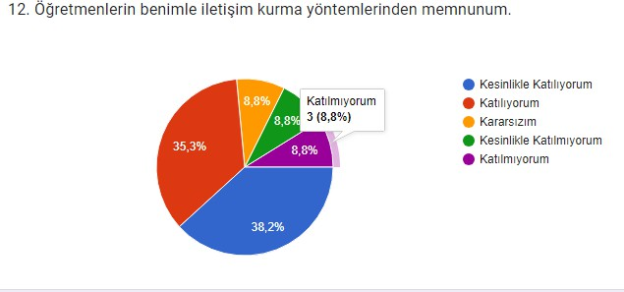

**Şekil 1**2**:** Öğretmenlerin benimle iletişim kurma yöntemlerinden memnunum.

“Öğretmenlerin benimle iletişim kurma yöntemlerinden memnunum.” sorusuna ankete katılmış olan velilerin %73,5’u olumlu yönde görüş belirtmişlerdir.

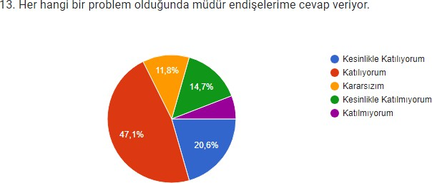

**Şekil 1**3**:** Her hangi bir problem olduğunda müdür endişelerime cevap veriyor..

“Her hangi bir problem olduğunda müdür endişelerime cevap veriyor.” sorusuna ankete katılmış olan velilerin %67,7’si olumlu yönde görüş belirtmişlerdir.

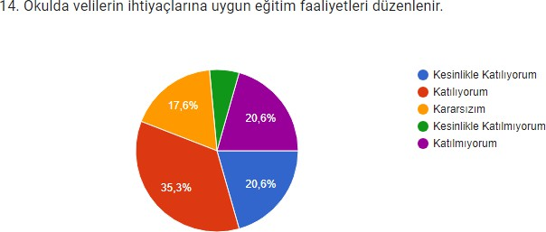

**Şekil 1**4**:** Okulda velilerin ihtiyaçlarına uygun eğitim faaliyetleri düzenlenir.

“ Okulda velilerin ihtiyaçlarına uygun eğitim faaliyetleri düzenlenir.” sorusuna ankete katılmış olan velilerin %55,9’u olumlu yönde görüş belirtmişlerdir.

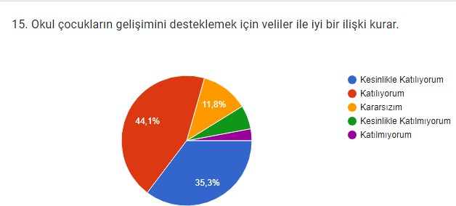

**Şekil 1**5**:** Okul çocukların gelişimini desteklemek için veliler ile iyi bir ilişki kurar..

“Okul çocukların gelişimini desteklemek için veliler ile iyi bir ilişki kurar.” sorusuna ankete katılmış olan velilerin %79,4’ü olumlu yönde görüş belirtmişlerdir.

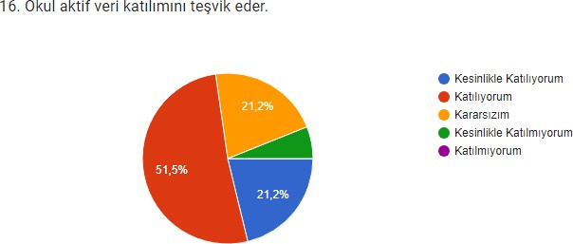

**Şekil 1**6**:** Okul aktif veri katılımını teşvik eder..

“Okul aktif veri katılımını teşvik eder.” sorusuna ankete katılmış olan velilerin

%72,7’si olumlu yönde görüş belirtmişlerdir.

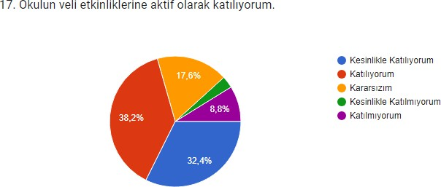

**Şekil 1**7**:** Okulun veli etkinliklerine aktif olarak katılıyorum.

“Okulun veli etkinliklerine aktif olarak katılıyorum” sorusuna ankete katılmış olan velilerin %70,6’u olumlu yönde görüş belirtmişlerdir

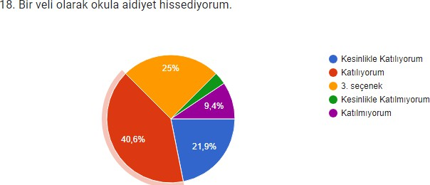

**Şekil 1**8**:** Bir veli olarak okula aidiyet hissediyorum..

“Bir veli olarak okula aidiyet hissediyorum.” sorusuna ankete katılmış olan velilerin

%62,5’i olumlu yönde görüş belirtmişlerdir

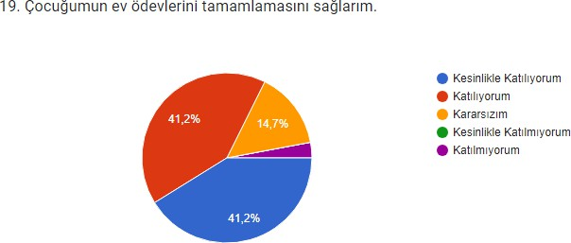

**Şekil 1**9**:** Çocuğumun ev ödevlerini tamamlamasını sağlarım.

“Çocuğumun ev ödevlerini tamamlamasını sağlarım.” sorusuna ankete katılmış olan velilerin %82,4’ü olumlu yönde görüş belirtmişlerdir

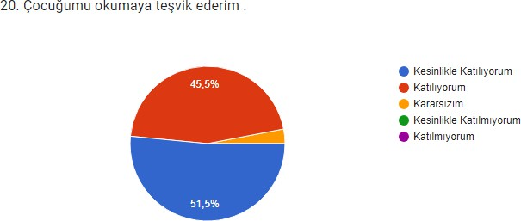

**Şekil 20:** Çocuğumu okumaya teşvik ederim ..

Çocuğumu okumaya teşvik ederim .” sorusuna ankete katılmış olan velilerin %97’si olumlu yönde görüş belirtmişlerdir

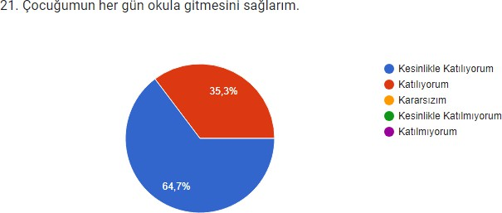

**Şekil 21:** Çocuğumun her gün okula gitmesini sağlarım..

“Çocuğumun her gün okula gitmesini sağlarım.” sorusuna ankete katılmış olan velilerin %100’ü olumlu yönde görüş belirtmişlerdir

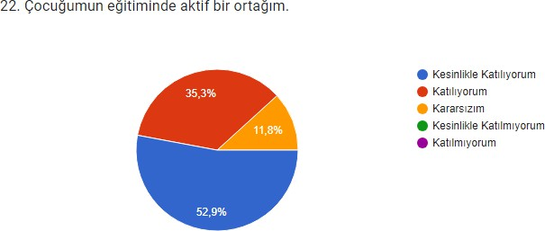

**Şekil:22** Çocuğumun eğitiminde aktif bir ortağım.

“Çocuğumun eğitiminde aktif bir ortağım.” sorusuna ankete katılmış olan velilerin

%88,2’si olumlu yönde görüş belirtmişlerdir

### Okul/Kurum İçi Analiz

Kuruluş içi analiz; insan kaynaklarının yetkinlik düzeyi, kurum kültürü, teknoloji ve bilişim altyapısı, fiziki ve mali kaynaklara ilişkin analizlerin yapılarak

okul/kurumun mevcut kapasitesinin değerlendirilmesidir. Ayrıca, bu bölümde okul/kurumun teşkilat şemasına da yer verilir.

**Tablo 4.Okul/2Kurum İçi Analiz İçerik Tablosu**

|  |  |
| --- | --- |
| Okul/Kurum İçi | Analiz İçerik Tablosu |
| Öğrenci sayıları | 222 |
| Akademik başarı verileri | Öğrencilerimizin bölgeden dolayı genel olarak meslek lisesi tercih etmekte. Okulumuzda aylık deneme yapılmakta ve öğrencilerimizin akademik başarısı takip edilmektedir. |
| Sosyal-kültürel-bilimsel ve sportif başarı verileri | Botça il 1.liği  Akıl zeka oyunları 4 dalda ilçe 1.liği 1 dalda il 1.liği |
| Öğrenme stilleri envanteri | Okul rehberlik servisi tarafından uygulanmaktadır. |
| Devam-devamsızlık verileri | e-Okul kayıtları kullanılarak erişim sağlanabilir. Aynı zamanda okul rehberlik servisi tarafından devamsızlık nedenleri anketi uygulanarak detaylı bir analiz gerçekleştirilmesi önerilmektedir. |
| Okul disiplinini etkileyen faktörler analizi | Okul rehberlik servisi tarafından uygulanmaktadır. |
| İnsan kaynakları verileri | İdareci, öğretmen ve destek personeline dair sayısal veriler, lisans ya da yüksek lisans programlarından mezuniyet durumlarını da kapsamalıdır. |
| Öğretmenlerin hizmet içi eğitime katılma oranları | Öğretmenlerimiz ihtiyaç duydukları hizmet içi eğitime katılıyorlar. |
| Öğrenme ortamı verileri | 9 sınıf  1 öğretmenler odası  2 idari oda |

|  |  |
| --- | --- |
|  | 1 rehberlik odası |
| Okul/kurum ortamını değerlendirme anketi | Okul rehberlik servisi tarafından uygulanmaktadır. |

*** **Tabloda sıralanan bilgiler, örnek olarak sıralanmıştır.**

### İnsan Kaynaklar

Okulumuzun çalışanlarına ilişkin bilgiler altta yer alan tabloda belirtilmiştir.

**Tablo 3.** Personel Bilgileri

|  |  |  |  |
| --- | --- | --- | --- |
| **Unvan** | **Erkek** | **Kadın** | **Toplam** |
| Okul Müdürü ve Müdür Yardımcısı | **2** |  | **2** |
| Branş Öğretmeni | **6** | **7** | **13** |
| Rehber Öğretmen |  | **1** | **1** |
| İdari Personel |  |  |  |
| Yardımcı Personel | **1** | **2** | **4** |
| **Toplam Çalışan Sayıları** | **10** | **10** | **20** |

### Teknolojik Düzey

Teknolojik kaynaklar başta olmak üzere okulumuzda bulunan çalışır durumdaki donanım malzemelerine ilişkin bilgilere Tablo 6’da yer verilmiştir.

**Tablo 6.** Teknolojik Kaynaklar Tablosu

|  |  |  |  |
| --- | --- | --- | --- |
| **Teknolojik Kaynaklar** | | | |
| Akıllı Tahta Sayısı | 10 | Yazıcı Sayısı | 2 |
| Masaüstü Bilgisayar Sayısı | 4 | Fotokopi Makinası Sayısı | 2 |
| Taşınabilir Bilgisayar Sayısı | 2 | TV Sayısı | 2 |
| Projeksiyon Sayısı |  | İnternet Bağlantı Hızı | Fatih Projesi Fiber İnternet |

### Mali Kaynaklar

Okulumuzun genel bütçe ödenekleri, okul aile birliği gelirleri ve diğer katkılarda dâhil olmak üzere gelir ve giderlerine ilişkin son üç yıl gerçekleşme bilgileri alttaki tabloda verilmiştir.

**Tablo 7.** Gelir/Gider Tablosu

|  |  |  |
| --- | --- | --- |
| **Yıllar** | **Gelir Miktarı** | **Gider Miktarı** |
| **2021** | 416 | 0 |
| **2022** | 4270 | 2718.41 |
| **2023** | 23031.79 | 0 |

### İstatistiki Veriler

Okulumuzun binası ile açık ve kapalı alanlarına ilişkin temel bilgiler Tablo 8’de yer almaktadır.

**Tablo 8.** Okul Yerleşkesine İlişkin Bilgiler

|  |  |  |  |  |
| --- | --- | --- | --- | --- |
| **Okul Bölümleri** |  | **Özel Alanlar** | **Var** | **Yok** |
| Okul Kat Sayısı | **3** | Çok Amaçlı Salon |  | **x** |
| Derslik Sayısı | **9** | Çok Amaçlı Saha | **1** |  |
| Derslik Alanları (m2) | **450** | Kütüphane |  | **X** |
| Kullanılan Derslik Sayısı | **9** | Fen Laboratuvarı |  | **X** |
| Şube Sayısı | **9** | Bilgisayar Laboratuvarı |  | **X** |
| İdari Odaların Alanı (m2) | **70** | İş Atölyesi |  | **X** |
| Öğretmenler Odası (m2) | **40** | Beceri Atölyesi |  | **X** |
| Okul Oturum Alanı (m2) | **530** | Pansiyon |  | **X** |
| Okul Bahçesi (Açık Alan)(m2) | **6474** |  |  |  |
| Okul Kapalı Alan (m2) | **1590** |  |  |  |
| Sanatsal, bilimsel ve sportif  amaçlı toplam alan (m2) | **200** |  |  |  |
| Kantin (m2) | **YOK** |  |  |  |
| Tuvalet Sayısı | **18** |  |  |  |

### Sınıf ve Öğrenci Bilgileri

Okulumuzda yer alan sınıflar ve bu sınıflarda öğrenim gören öğrenci sayıları alttaki tabloda yer almaktadır.

**Tablo 9.** Öğrenci Sayıları

|  |  |  |
| --- | --- | --- |
| **SINIFI** | **Erkek** | **Toplam** |
| **5** | 49 | 49 |
| **6** | 58 | 58 |
| **7** | 59 | 59 |
| **8** | 56 | 56 |

### Çevre Analizi (PESTLE)

Çevre analiziyle okul/kurum üzerinde etkili olan veya olabilecek politik, ekonomik, sosyo-kültürel, teknolojik, yasal çevresel dış etkenlerin tespit edilmesi amaçlanır. Dış çevreyi oluşturan unsurlar (nüfus, demografik yapı, coğrafi alan, kentsel gelişme, sosyokültürel hayat, ekonomik, sosyal, politik, kültürel durum, çevresel, teknolojik ve rekabete yönelik etkenler vb.) okul ve kurumun kontrolü dışındaki koşullara bağlı ve farklı eğilimlere sahiptir. Bu unsurlar doğrudan veya dolaylı olarak okul/kurumun faaliyet alanlarını etkilemektedir.

Bu analizde; büyük resme bakarak idareyi etkileyen veya etkileyebilecek değişiklikler, eğilimler vb. durumların sınıflandırılması sağlanmıştır. Analiz adında yer alan baş harflerden de anlaşılacağı gibi idare üzerinde etkili olan/olabilecek;

* Politik (Political)
* Ekonomik (Economic)
* Sosyokültürel (Socio-cultural)
* Teknolojik (Technological)
* Yasal (Legal)
* Çevresel (Environmental)

dış etkenler tespit edilmiştir. Analizde ayrıca; tespit edilen hususlar gerçekleştiğinde oluşturacağı potansiyel fırsat ve tehditler ortaya konulacaktır. Böylece tespitlerin ve ihtiyaçların belirlenmesi ve buna yönelik stratejilerin geliştirilmesi sağlanacaktır.

**Tablo 10.** PESTLE Analizi

|  |  |  |  |  |  |
| --- | --- | --- | --- | --- | --- |
| **P**  **(Politik)** | **E**  **(Ekonomik)** | **S**  **(Sosyokültüre l)** | **T**  **(Teknolojik)** | **L**  **(Yasal)** | **E**  **(Çevresel)** |
| * Kalkınma Planı ve Orta Vadeli Program, * Bakanlık, il ve ilçe stratejik planlarının incelenmesi, * Yasal yükümlülükler in belirlenmesi, * Oluşturulması gereken kurul ve komisyonlar, * Okul/kurum çevresindeki   politik durum. | * Okul/kurumun bulunduğu   çevrenin genel gelir durumu,   * İş kapasitesi, * Okul/kurumun gelirini arttırıcı unsurlar, * Okul/kurumun   giderlerini arttıran unsurlar,   * Tasarruf sağlama   imkânları,   * İşsizlik durumu, * Mal-ürün ve   hizmet satın alma imkânları,   * Kullanılabilir   bütçe | * Kariyer beklentileri, * Ailelerin ve öğrencilerin bilinçlenmeleri   ,   * Aile   yapısındaki değişmeler (geniş aileden çekirdek aileye)   * e- Devlet uygulamaları, * Okul/kurumun teknoloji kullanım   Durumu   * Nüfus artışı, | * Okul/kurumun teknoloji   kullanım Durumu   * e- Devlet uygulamaları, * Dijital Platformlar üzerinden   uzaktan eğitim imkânları,   * Okul/kurumun sahip olmadığı teknolojik   araçlar   * Personelin ve öğrencilerin teknoloji   kullanım | * Ulusal ve Uluslararası Mevzuat * Mevzuat Değişiklikleri   •Sağlık, Güvenlik, Eğitim gibi Sektörel  Düzenlemeler | * Hava ve su kirlenmesi, * Toprak yapısı, * Bitki örtüsü, * Doğal kaynakların korunması için yapılan   çalışmalar,   * Çevrede yoğunluk gösteren hastalıklar, * Doğal afetler   (deprem kuşağında bulunma, Covid 19, kene vakaları vb.) |
|  | Göç,   * Nüfusun yaş | kapasiteleri,   * Personelin ve |  |
|  | gruplarına göre | öğrencilerin |  |
|  | dağılımı,   * Hayat | sahip olduğu  teknolojik |  |
|  | beklentilerinde  ki değişimler | araçlar,   * Teknoloji |  |
|  | (Hızlı para | alanındaki |  |
|  | kazanma hırsı,  lüks yaşama | gelişmeler   * Teknolojinin |  |
|  | düşkünlük, | eğitimde |  |
|  | kırsal alanda | kullanımı |  |
|  | kentsel |  |  |
|  | yaşam),   * Beslenme |  |  |
|  | alışkanlıkları,   * Değerler, |  |  |
|  | mesleki etik |  |  |
|  | kuralları vb. |  |  |

### GZFT (Güçlü, Zayıf, Fırsat, Tehdit) Analizi

GZFT (Güçlü Yönler, Zayıf Yönler, Fırsatlar ve Tehditler) durum analizi kapsamında kullanılan temel yöntemlerdendir. Okulumuzun mevcut durumunu ortaya koyabilmek için geniş katılımlı bir grup ile GZFT analizi yapılmıştır.

Okulumuzda yapılan GZFT analizinde okulun güçlü ve zayıf yönleri ile okulumuz için fırsat ve tehdit olarak değerlendirilebilecek unsurlar tespit edilmiştir.

**Güçlü Yönler**

|  |  |
| --- | --- |
|  | |
| **Öğrenciler** | Öğrencilerin çoğunluğunun bilinçli ailelere sahip olmaları Sportif ve kültürel etkinliklere katılım oranı  Akademik başarı  TÜBİTAK, yerel ve ulusal projelere katılım oranı Devamsızlık oranları |
| **Çalışanlar** | Kurum kültürü Ekip ruhu  Proje tabanlı etkinlikler Yöneticilerin yeterlilik düzeyi  Yönetici-öğretmen-öğrenci ve veli iletişimi  İş birlikçi faaliyetler |
| **Veliler** | Ailelerin bilinç düzeyi Sosyo-ekonomik yönler  Etkinliklere katılım ve teşvik |
| **Donanım** | Akıllı tahta  Güçlü internet ağı |
| **Bütçe** | Kantin gelirleri Okul aile birliği  Hayırsever destekleri |
| **Yönetim Süreçleri** | Eşitlik Liyakat  Anlayış |
| **İletişim Süreçleri** | İletişim ağları |
| **Bina ve Yerleşke** | Derslik başına düşen öğrenci sayısı Öğretmen başına düşen öğrenci sayısı  Sportif ve sosyal etkinliklere elverişli mekân  Oyun bahçesi |

**Zayıf Yönler**

|  |  |
| --- | --- |
|  | |
| Öğrenciler | Teknolojinin olumsuz etkileri Disiplin sorunları  Çevre faktörleri  Yabancı dil yeterliliği |
| Veliler | Eğitim sürecine müdahale |
| Bina ve Yerleşke | Yeni bina ihtiyacı |
| Donanım | Laboratuvarların etkin kullanımı  Akıllı tahtalardan faydalanma düzeyi |
| Bütçe | Bütçe dağılımı |
| Çalışanlar | Destek Personel sayısı |
| Yönetim Süreçleri | Ödüllendirme sistemi  İnsan kaynakları yönetim politikalarının yeterliliği İzleme ve değerlendirme yeterliliği |
| İletişim Süreçleri |  |

**Fırsatlar**

|  |  |
| --- | --- |
|  | |
| Politik | Okul öncesi eğitime verilen önem Eğitim alanında bilinçli atılımlar  İhtiyaçlara uygun projeler |
| Ekonomik | Eğitime ayrılan kaynak Hayırseverler  Mezunlar |
| Sosyolojik | Köklü bir üniversitenin varlığı İlin tarihi dokusunun zenginliği  Manevi ve kültürel zenginlik |
| Teknolojik | Teknolojinin eğitim üzerindeki etkisi |
| Mevzuat-Yasal | Eğitimde fırsat eşitliği |
| Ekolojik | Çevre bilincindeki artış |

**Tehditler**

|  |  |
| --- | --- |
|  | |
|  | Eğitim sisteminde sürekli yenilenen programlar |

|  |  |
| --- | --- |
| Politik | Destek personel yetersizliği  Sınav sistemindeki değişiklikler  Yerel yönetimlerin eğitime politikaları |
| Ekonomik | Teknolojinin hızlı gelişmesiyle birlikte yeni üretilen cihaz ve  makinelerin maliyeti |
| Sosyolojik | Olumsuz çevre koşullarından kaynaklı rehberlik ihtiyacı Kitle iletişim araçlarının olumsuz etkileri  İlin nitelikli göç vermesine karşılık niteliksiz göç alması |
| Teknolojik | Teknolojinin kişiler üzerindeki olumsuz etkileri |
| Mevzuat-Yasal | Velilerin eğitime yönelik duyarlılık düzeylerindeki farklılıklar  Mevzuat değişiklikleri |
| Ekolojik | Çevre temalı düzenlemelerin yenilenememesi ve uygulamada  yaşanan problemler |

* 1. **Tespit ve İhtiyaçların Belirlenmesi**

Tablo 11. Tespit ve İhtiyaçları Belirlenmesi

|  |  |  |
| --- | --- | --- |
| **Durum Analizi Aşamaları** | **Tespitler** | **İhtiyaçlar** |
| **Uygulanmakta Olan Stratejik Planın Değerlendirilmesi** | İzleme ve değerlendirme çalışmalarında eksiklikler saptanmıştır. | İzleme ve değerlendirme için etkin bir sistem kurulması |
| **Paydaş Analizi** | Aileler ile iletişim ve iş birliği yetersizdir. | Aileler ile ilişkileri güçlendirecek bir ekosistemin kurulması |
| **Okul İçi Analiz** | Öğrencilerin öğrenme stilleri arasında en yüksek yüzde (%80) sosyal öğrenmedir. | İş birlikçi öğretim tekniklerine ağırlık verilmesi |

# BÖLÜM III

## GELECEĞE BAKIŞ

**MİSYON, VİZYON VE TEMEL DEĞERLER**

Okul Müdürlüğümüzün Misyon, vizyon, temel ilke ve değerlerinin oluşturulması kapsamında öğretmenlerimiz, öğrencilerimiz, velilerimiz, çalışanlarımız ve diğer paydaşlarımızdan alınan görüşler, sonucunda stratejik plan hazırlama ekibi tarafından oluşturulan Misyon, Vizyon, Temel Değerler; Okulumuz üst kurulana sunulmuş ve üst kurul tarafından onaylanmıştır.

## MİSYON

Öğrencilerimizi, bilimin ışığında, milli, manevi ve insani değerleri özümsemiş, teknolojik gelişmeleri takip eden; akademik, sosyal ve kültürel açıdan kendini yetiştirip topluma örnek olabilecek bireyler olarak yetiştiren lider bir okul olmak. **VİZYON**

Aklı ve bilimi kullanan, milli ve manevi değerlere sahip, özgüveni yüksek

bireyler yetiştirmek.

## TEMEL DEĞERLERİMİZ

1. Eşitlik
2. Liyakat
3. Tarafsızlık
4. Paylaşımcılık
5. Teknolojik adaptasyon
6. Şeffaflık
7. Milli ve Manevi Değerler
8. Yasalara Saygı
9. Akılcılık
10. Çağdaşlık

## AMAÇ, HEDEF, PERFORMANS GÖSTERGESİ İLE STRATEJİLER

Bu bölümde, stratejik amaçlar, hedefler, performans göstergeleri ile stratejiler yer almaktadır.

## TEMA I: KURUMSAL KAPASİTE

|  |  |  |  |  |  |  |  |
| --- | --- | --- | --- | --- | --- | --- | --- |
| **Amaç** [[C1]](../Downloads/Okul-Kurum%20Stratejik%20Plan%20%202025.%20(2).doc#_msocom_1) | A4. Okulun eğitimin temel ilkeleri doğrultusunda niteliğini arttırmak amacıyla kurumsal kapasite geliştirilecektir. | | | | | | |
| **Hedef 1.1** | H2. Eğitim ve öğretimin sağlıklı ve güvenli bir ortamda gerçekleştirilmesi için okul sağlığı ve güvenliği geliştirilecektir. | | | | | | |
| **Performans Göstergeleri** | **Hedefe Etkisi (%**[**)**[C2]](../Downloads/Okul-Kurum%20Stratejik%20Plan%20%202025.%20(2).doc#_msocom_2) | **Plan Dönemi Başlangıç Değer**[**i**[C3]](../Downloads/Okul-Kurum%20Stratejik%20Plan%20%202025.%20(2).doc#_msocom_3) | **2024** | **2025** | **2026** | **2027** | **2028**[[C4](../Downloads/Okul-Kurum%20Stratejik%20Plan%20%202025.%20(2).doc#_msocom_4)  []](../Downloads/Okul-Kurum%20Stratejik%20Plan%20%202025.%20(2).doc#_msocom_4) |
| PG 1.1 Okulda yaşanan kaza sayısı | 20 | 25 | 20 | 20 | 15 | 15 | 10 |
| PG 1.2 Bağımlılıkla mücadele ile ilgili konularda eğitim alan öğrenci ve öğretmen sayısı | 10 | 215 | 215 | 215 | 215 | 215 | 215 |
| PG 1.3 Akran zorbalığı ve siber zorbalıkla ilgili konularda eğitim alan öğretmen, öğrenci ve veli sayısı | 20 | 215 | 215 | 215 | 215 | 215 | 215 |
| PG 1.4 Sağlıklı beslenme ve obezite ile ilgili konularda verilen eğitim alan öğrenci, öğretmen ve veli sayısı | 20 | 215 | 250 | 250 | 300 | 300 | 450 |

|  |  |  |  |  |  |  |  |
| --- | --- | --- | --- | --- | --- | --- | --- |
| PG 1.5 Hijyen, gıda güvenliği, bulaşıcı hastalıklar ile ilgili konularda verilen eğitim alan öğrenci, öğretmen ve personel sayısı | 10 | 150 | 215 | 215 | 220 | 220 | 220 |
| PG 1.6 Sivil savunma eğitimlerine katılan öğrenci ve öğretmen sayısı | 10 | 215 | 215 | 215 | 215 | 215 | 215 |
| PG 1.7 Afet ve acil durum tatbikat sayısı | 10 | 3 | 4 | 4 | 4 | 4 | 4 |
| **Stratejiler** | S1 Eğitim ortamları iş sağlığı ve güvenliği yönergesine uygun hâle getirilecektir.  S2 Öğrenci, öğretmen ve velilerde farkındalık oluşturmak için bağımlılıkla mücadele, akran zorbalığı, siber zorbalık, sağlıklı beslenme ve obezite, hijyen, bulaşıcı hastalıklar ve gıda güvenliği gibi konularda alan uzmanları ile iş birliğinde eğitimler düzenlenecektir.  S3 Doğa, insan ve teknoloji kaynaklı (deprem, sel, heyelan, yangın, çığ ve salgın hastalıklar vd.) afetlere karşı gerekli tedbirlerin alınması için çalışmalar yapılacaktır.  S4 Doğa, insan ve teknoloji kaynaklı (deprem, sel, heyelan, yangın, çığ ve salgın hastalıklar vd.) konularında alan uzmanları ile iş birliğinde öğretmen ve öğrencilere farkındalık eğitimleri verilecektir.  S5 Okulun afet ve acil durum eylem planının güncel tutulması sağlanacaktır. S6 Afet ve acil durum tatbikatları düzenlenecektir. | | | | | | |

### TEMA II: EĞİTİM ÖĞRETİME ERİŞİM ve KATILIM

Eğitim ve öğretime erişim okullaşma ve okul terki, devam ve devamsızlık, okula uyum ve oryantasyon, özel eğitime ihtiyaç duyan bireylerin eğitime erişimi, yabancı öğrencilerin eğitime erişimi ve hayat boyu öğrenme kapsamında yürütülen faaliyetlerin ele alındığı temadır.

|  |  |  |  |  |  |  |  |
| --- | --- | --- | --- | --- | --- | --- | --- |
| **Amaç** | A5. Ortaokul kademesinde öğrencilerin kaliteli eğitime erişimleri fırsat eşitliği temelinde artırılarak bilişsel, duyuşsal ve fiziksel olarak çok yönlü gelişimleri sağlanacak ve temel hayat becerilerini edinmiş öğrenciler yetiştirilecektir. | | | | | | |
| **Hedef 2.1** | H5.1 Öğrencilerin bilimsel, kültürel, sanatsal, sportif ve toplum hizmeti alanlarında ders dışı etkinliklere katılım oranı artırılacaktır | | | | | | |
| **Performans Göstergeleri** | **Hedefe Etkisi (%)** | **Plan Dönemi Başlangıç Değeri** |  |  |  |  |  |
|  |  | **2024** | **2025** | **2026** | **2027** | **2028** |
| PG 1.1 Okulda bir eğitim ve öğretim döneminde bilimsel, kültürel, sanatsal ve sportif alanlarda en az bir faaliyete katılan öğrenci oranı (%) | 20 | 100 | 150 | 150 | 200 | 200 | 200 |
| PG 1.2 Bir eğitim ve öğretim yılında en az iki sosyal sorumluluk ve toplum hizmeti çalışmalarına katılan öğrenci oranı (%) | 20 | 100 | 100 | 150 | 150 | 200 | 200 |
| PG 1.3 Bir eğitim ve öğretim yılında yerel, ulusal ve uluslararası proje, yarışma vb. etkinliklere katılan öğrenci oranı (%) | 20 | 20 | 20 | 30 | 30 | 30 | 30 |

|  |  |  |  |  |  |  |  |
| --- | --- | --- | --- | --- | --- | --- | --- |
| PG 1.4 Okulda bir eğitim ve öğretim yılında geleneksel çocuk oyunları alt başlığında en az bir faaliyete katılan öğrenci oranı (%) | 20 | 20 | 20 | 20 | 30 | 30 | 30 |
| PG 1.5 Okulda bir eğitim ve öğretim yılında geleneksel çocuk oyunlarına yönelik olarak düzenlenen alan/mekan sayısı. | 20 | 2 | 3 | 3 | 3 | 3 | 3 |
| **Stratejiler** | S1 Her bir öğrencinin bir kulüp faaliyetinde aktif olarak yer alması sağlanarak kulüp faaliyetlerinin etkinliği artırılacaktır.  S2 Öğrencilerin seviyelerine uygun olarak toplumsal sorunların çözümüne katkı sağlamak ve farkındalık oluşturmak amacıyla afet ve acil durum, çevre, eğitim, spor, kültür ve turizm, sağlık ve sosyal hizmetler alanlarında toplum hizmeti faaliyetlerine katılımları artırılacaktır.  S3 Okul bünyesinde yarışmalar düzenlenecektir.  S4 Diğer kurum ve kuruluşlarla iş birliği içerisinde yürütülen bilimsel, sosyal, kültürel, sanatsal ve sportif alanlardaki faaliyetler artırılacaktır.  S5 Okul bahçeleri çocukların geleneksel oyunlarla vakit geçirmelerini sağlayacak ve gelişimlerini destekleyecek şekilde etkin olarak kullanılacaktır  S6 Okul bünyesinde etkinlikler düzenlenecektir.  S7 Öğrencilerin yerel, ulusal ve uluslararası proje ve yarışmalara katılmaları teşvik edilecektir.  S8 E-okul sisteminde bulunan sosyal etkinlik modülünde gerçekleştirilen etkinlikler işlenecektir.  S9 Okul bahçeleri geleneksel çocuk oyunlarına yönelik düzenlenecektir.  S10 Öğrenci seviyesine ve öğretim programı kazanımlarına uygun olarak geleneksel çocuk oyunları ders içi etkinliklerde kullanılacaktır.  S11 Eğitim- öğretim yılı içerisinde okullarda geleneksel çocuk oyunları şenliği yapılacaktır. | | | | | | |

## TEMA III: EĞİTİM VE ÖĞRETİMDE KALİTE

Eğitim ve öğretimde kalitenin artırılması başlığı esas olarak eğitim ve öğretim faaliyetinin hayata hazırlama işlevinde yapılacak çalışmaları kapsamaktadır.

Bu tema altında akademik başarı, sınav kaygıları, sınıfta kalma, ders başarıları ve kazanımları, disiplin sorunları, öğrencilerin bilimsel, sanatsal, kültürel ve sportif faaliyetleri ile istihdam ve meslek edindirmeye yönelik rehberlik ve diğer mesleki faaliyetler yer almaktadır.

|  |  |  |  |  |  |  |  |
| --- | --- | --- | --- | --- | --- | --- | --- |
| **Amaç** | A2. Öğrencilere medeniyetimizin ve insanlığın ortak değerleriyle çağın gereklerine uygun bilgi, beceri, tutum ve  davranışlar kazandırılacaktır. | | | | | | |
| **Hedef 2.1** | H2. 1. Öğrencilerin akademik başarılarıyla birlikte tasarım ve girişimcilik yönlerini artırmaya yönelik bütüncül çalışmalar yürütülecektir. | | | | | | |
| **Performans Göstergeleri** | **Hedefe Etkisi (%)** | **Plan Dönemi Başlangıç Değeri** |  |  |  |  |  |
|  |  | **2024** | **2025** | **2026** | **2027** | **2028** |
| PG 2.1.1. Matematik dersi yıl sonu puanı ortalaması | 10 | 40 | 45 | 45 | 50 | 50 | 50 |
| PG 2.1.2. Türkçe dersi yıl sonu puanı ortalaması | 10 | 50 | 50 | 55 | 50 | 60 | 60 |
| PG 2.1.3. Fen Bilimleri dersi yıl sonu puanı ortalaması | 10 | 65 | 65 | 70 | 70 | 75 | 75 |
| PG 2.1.4. Sosyal Bilimler dersi yıl sonu puanı ortalaması | 10 | 48 | 50 | 55 | 55 | 60 | 60 |
| PG 2.1.5. Yabancı dil dersi yıl sonu puanı ortalaması | 5 | 59 | 60 | 60 | 60 | 60 | 60 |
| PG 2.1.6. Kur’an-ı Kerim dersi yıl sonu puanı ortalaması | 10 | 74 | 75 | 80 | 85 | 85 | 90 |
| PG 2.1.7. Arapça dersi yıl sonu puanı ortalaması | 5 | 56 | 60 | 60 | 65 | 65 | 70 |
| PG 2.1.8. Peygamberimizin Hayatı dersi yıl sonu puanı ortalaması | 5 | 75 | 75 | 80 | 80 | 80 | 80 |

|  |  |  |  |  |  |  |  |
| --- | --- | --- | --- | --- | --- | --- | --- |
| PG 2.1.9. Temel Dinî Bilgiler dersi yıl sonu puanı ortalaması | 5 | 75 | 75 | 80 | 80 | 80 | 80 |
| PG 2.1.10. Öğrenci başına okunan kitap sayısı | 15 | 15 | 20 | 20 | 20 | 20 | 20 |
| PG 2.1.11. Okulun katılım sağladığı ulusal ve uluslararası proje sayısı | 5 | 3 | 3 | 3 | 4 | 4 | 4 |
| **Stratejiler** | S1. Öğrencilerin kazanım eksiklikleri tespit edilerek destekleme ve yetiştirme kurslarıyla akademik yeterliklerinin artırılması sağlanacaktır.  S2. Öğrencilerin kompozisyon, resim, şiir vb. yarışmalara katılımları teşvik  edilecek, okul içerisinde yapılan yarışmalarda ödüllendirilmeleri sağlanacaktır.  S3. Okul kütüphanesi zenginleştirilecek, öğrencilerin kitap okumasını teşvik edecek etkinlikler düzenlenecektir.  S4. Öğrencilerin yerel, ulusal ve uluslararası proje ve yarışmalara katılmaları teşvik edilecektir.  S5. Öğrencilerin ortaokul 5.sınıflarda yabancı dil ağırlıklı eğitim almaları sağlanacaktır. | | | | | | |

# IV. BÖLÜM

## MALİYETLENDİRME

2024-2028 Stratejik Planı Faaliyet/Proje Maliyetlendirme Tablosu

|  |  |  |  |  |  |  |
| --- | --- | --- | --- | --- | --- | --- |
| **Kaynak Tablosu** | **2024** | **2025** | **2026** | **2027** | **2028** | **Toplam** |
|  |  |  |  |  |  |  |
| **Genel Bütçe** | 3000 | 4000 | 5000 | 600 | 9000 | 27000 |
| **Valilikler ve Belediyelerin Katkısı** | 0 | 0 | 0 | 0 | 0 | 0 |
| **Diğer (Okul Aile Birlikleri)** | 1000 | 1500 | 2000 | 3000 | 4000 | 11500 |
| **TOPLAM** | 4000 | 5500 | 7000 | 9000 | 13000 | 38500 |

**MALİYET TABLOSU**

|  |  |  |  |  |  |
| --- | --- | --- | --- | --- | --- |
| **STRATEJİK AMAÇ/ HEDEF** | **Plan Dönemi** | | | | |
| **2024** | **2025** | **2026** | **2027** | **2028** |
| **STRATEJİK AMAÇ 1** |  |  |  |  |  |
| Hedef 1.1 | 10000 | 10000 | 10000 | 10000 | 15000 |
| Hedef 1.2 | 5000 | 7000 | 10000 | 14000 | 18000 |
| **STRATEJİK AMAÇ 2** |  |  |  |  |  |
| Hedef 2.1 | 5000 | 5000 | 5000 | 7000 | 8000 |
| **STRATEJİK AMAÇ 3** |  |  |  |  |  |
| Hedef 3.1 | 5000 | 6000 | 7000 | 7000 | 8000 |
| Hedef 3.2 | 2000 | 3000 | 3000 | 4000 | 6000 |
| **GENEL YÖNETİM GİDERLERİ** | 3000 | 4000 | 5000 | 6000 | 7000 |
| **TOPLAM** | 30000 | 35000 | 40000 | 38000 | 61000 |

# V. BÖLÜM

## İZLEME VE DEĞERLENDİRME

Okulumuz Stratejik Planı izleme ve değerlendirme çalışmalarında 5 yıllık Stratejik Planın izlenmesi ve 1 yıllık gelişim planın izlenmesi olarak ikili bir ayrıma gidilecektir.

Stratejik planın izlenmesinde 6 aylık dönemlerde izleme yapılacak denetim birimleri, il ve ilçe millî eğitim müdürlüğü ve Bakanlık denetim ve kontrollerine hazır halde tutulacaktır.

Yıllık planın uygulanmasında yürütme ekipleri ve eylem sorumlularıyla aylık ilerleme toplantıları yapılacaktır. Toplantıda bir önceki ayda yapılanlar ve bir sonraki ayda yapılacaklar görüşülüp karara bağlanacaktır.